# ЗАТВЕРДЖЕНО

Науково-методичною радою Державного університету

«Житомирська політехніка»

протокол від ______ 2021 р. № ___

# МЕТОДИЧНІ РЕКОМЕНДАЦІЇ

**для проведення практичних, лабораторних занять та самостійної роботи з навчальної дисципліни «Біологія»**

для здобувачів вищої освіти освітнього ступеня «молодший бакалавр» факультет гірничо-екологічний

(назва факультету)

кафедра екології

(назва кафедри)

Рекомендовано

На засіданні кафедри екології

___________ 2021 р.,

протокол № ___

Розробник: д.б.н, професор УВАЄВА Олена

(науковий ступінь, посада, ПРІЗВИЩЕ, власне ім’я)

ЖИТОМИР 2021

# ЗМІСТ

**МЕТА ТА ЗАВДАННЯ НАВЧАЛЬНОЇ ДИСЦИПЛІНИ**

**ОПИС НАВЧАЛЬНОЇ ДИСЦИПЛІНИ**

**СТРУКТУРА НАВЧАЛЬНОЇ ДИСЦИПЛІНИ**

**ТЕМАТИКА ЛЕКЦІЙ**

**ТЕМИ ПРАКТИЧНИХ і ЛАБОРАТОРНИХ ЗАНЯТЬ**

Практичне заняття № 1. **Молекулярний рівень організації живих систем**………………………….…….

Практичне заняття № 2. **Основні молекулярні механізми життєдіяльності клітин**………………………........

Практичне заняття № 3. **Основи цитології**……………………………………………………………………...

Практичне заняття № 4. **Основи сучасної генетики** …………………………………………………………….

Практичне заняття № 5. **Основи мікробіології. Основи ботаніки.** ……………………………………………….

Практичне заняття № 6. Систематика рослин …………………………………………………………………..…

Практичне заняття № 7. Безхребетні тварини…………………………………………………………….……..…

Практичне заняття № 8. Хордові тварини ………………………………………………………………………....

Лабораторне заняття № 1.Техніка безпеки в кабінеті біології. Будова мікроскопа .….………...........................

Лабораторне заняття № 2. Будова рослинної і тваринної клітини ……….................................................................

Лабораторне заняття № 3. Розмноження. Мітоз і мейоз.………………..…………………………………………

Лабораторне заняття № 4. Закони класичної (менделівської) генетики ...............................................................

Лабораторне заняття № 5.Гриби. …………………………..………………………….…..

Лабораторне заняття № 6.Лишайники …………………………………………………………………..………

Лабораторне заняття № 7. Мохоподібні ……………..…..........................................................................................

Лабораторне заняття № 8. Папоротеподібні ………………………………………………………………………..

Лабораторне заняття № 9. Голонасінні рослини.......................................................................................................

Лабораторне заняття № 10. Покритонасінні рослини..........................................................

Лабораторне заняття № 11. Плоскі, круглі та кільчасті черви ……………………………....................................

Лабораторне заняття № 12. Зовнішня і внутрішня будова риб. Систематика риб ………………………………

Лабораторне заняття № 13. Зовнішня та внутрішня будова земноводних. Систематика земноводних ……….

Лабораторне заняття № 14. Зовнішня та внутрішня будова рептилій. Систематика рептилій …………………

Лабораторне заняття № 15. Зовнішня та внутрішня будова птахів. Систематикаптахів**. …….**

Лабораторне заняття № 16. Зовнішня і внутрішня будова ссавців. Систематика ссавців...………………….....

**ОРГАНІЗАЦІЯ САМОСТІЙНОЇ РОБОТИ З НАВЧАЛЬНОЇ**

**ДИСЦИПЛІНИ «БІОЛОГІЯ»**

**ТЕМАТИКА ТА ЗАВДАННЯ З САМОСТІЙНОЇ РОБОТИ З**

**НАВЧАЛЬНОЇ ДИСЦИПЛІНИ**

**РЕКОМЕНДОВАНА ЛІТЕРАТУРА**

**МЕТА ТА ЗАВДАННЯ НАВЧАЛЬНОЇ ДИСЦИПЛІНИ**

**Метою вивчення навчальної дисципліни «Біологія» є** формування у студентів фундаментальних уявлень про живі організми, їх організацію, особливості функціонування, походження, розвиток, різноманіття та систематику в умовах впливу різних екологічних чинників на організми та їх середовище.

# Завданнями вивчення навчальної дисципліни «Біологія» є:

* вивчення структури та функції різних організмів,
* з'ясування особливостей живого на субклітинному та клітинному рівнях, а також на рівні організму,
* вивчення характерних особливостей мікробо-, фіто- та зооценозів в різних екологічних умовах;
* визначення генотипових ознак, типів мінливості та оцінка впливу мутагенів на спадковість живих організмів;
* вивчення механізмів адаптації живих організмів до дії несприятли­вих факторів і можливості управління цими процесами.

Зміст навчальної дисципліни направлений на формування наступних компетентностей:

**Загальні компетентності**

К01. Знання та розуміння предметної області та професійної діяльності.

К08. Здатність проведення досліджень на відповідному рівні.

К27. Здатність вчитися і оволодівати сучасними знаннями.

К28. Вміння виявляти, ставити та вирішувати проблеми.

**Фахові компетентності спеціальності**

К15. Здатність до критичного осмислення основних теорій, методів та принципів природничих наук.

Отримані знання з навчальної дисципліни стануть складовими наступних **програмних результатів** навчання:

ПР03. Розуміти основні концепції, теоретичні та практичні проблеми в галузі природничих наук, що необхідні для аналізу і прийняття рішень в сфері екології, охорони довкілля та оптимального природокористування.

ПР21. Уміти обирати оптимальні методи та інструментальні засоби для проведення досліджень, збору та обробки даних.

ПР27. Використовувати концептуальні знання, включаючи сучасні теорії, підходи, принципи екологічної політики, фундаментальні знання з біології, хімії, фізики, математики, біотехнології та фахових і прикладних інженерно-технологічних дисциплін для моделювання та вирішення конкретних природозахисних задач.

# ОПИС НАВЧАЛЬНОЇ ДИСЦИПЛІНИ

|  |  |  |  |
| --- | --- | --- | --- |
| Найменування показників | Галузь знань, напрям підготовки, освітній рівень | Характеристика навчальної дисципліни | |
| **денна форма навчання** | **заочна форма навчання** |
| Кількість  кредитів – 5 | Галузь знань:  10 «Природничі науки» | Вибіркова | |
| **Рік підготовки:** | |
| Модулів – 1 | Спеціальність  101 «Екологія» |
| Змістових  модулів – 3 | 2021-й | 2021-й |
| **Семестр** | |
| 2-й | 2-й |
| Загальна кількість годин – 150 | Освітній рівень:  «Молодший бакалавр» | **Лекції** | **Лекції** |
| 16 год. | 4 год. |
| Тижневих годин для денної форми навчання:  аудиторних – 2  самостійної роботи  студента – 6 | **Практичні** | **Практичні** |
| 16 год. | 4 год. |
| **Лабораторні** | **Лабораторні** |
| 32 год. | 6 год |
| **Самостійна робота** | **Самостійна робота** |
| 86 год. | 136 год. |
| **Індивідуальні завдання:** 0 **-** год. | **Індивідуальні завдання:** 0 **-** год. |
| **Вид контролю**: екзамен | **Вид контролю**: екзамен |

Програма навчальної дисципліни складається з 3-х змістових модулів: «**Основи загальної біології**», «**Ботаніка з основами екології рослин**», «**Зоологія з основами екології тварин».**

# СТРУКТУРА (ТЕМАТИЧНИЙ ПЛАН) НАВЧАЛЬНОЇ

**ДИСЦИПЛІНИ**

|  |  |  |  |  |  |  |  |  |  |  |  |  |  |
| --- | --- | --- | --- | --- | --- | --- | --- | --- | --- | --- | --- | --- | --- |
| Назви змістових модулів і тем | Кількість годин | | | | | | | | | | | | |
| денна форма | | | | | | Заочна форма | | | | | | |
| усього | у тому числі | | | | | усього | | у тому числі | | | | |
| л | п | лаб | інд | с.р. | л | п | лаб | інд | с.р. |
| 1 | 2 | 3 | 4 | 5 | 6 | 7 | 8 | | 9 | 10 | 11 | 12 | 13 |
| **Модуль 1** | | | | | | | | | | | | | |
| **Змістовний модуль 1.** **Основи загальної біології** | | | | | | | | | | | | | |
| **Тема 1** Клітинні та неклітинні форми життя. Клітина як структурна та функціональна одиниця живих організмів. | 11 | 2 | 2 | 2 |  | 5 | 11 | 2 | |  |  |  | 9 |
| **Тема 2** Закономірності розмноження та розвитку організмів. | 11 |  | 2 | 2 |  | 7 | 10 |  | |  | 2 |  | 8 |
| **Тема 3** Використання енергії живими системами. | 9 | 2 |  | 2 |  | 5 | 9 |  | |  |  |  | 9 |
| **Тема 4** Основи спадковості та мінливості організмів. | 10 |  | 2 | 2 |  | 6 | 11 | |  | 2 |  |  | 9 |
| **Тема** **5** Основи еволюційної теорії. | 9 | 2 |  | 2 |  | 5 | 9 | |  |  |  |  | 9 |
| Разом за змістовим модулем 1 | 50 | 6 | 6 | 10 |  | 28 | 50 | | 2 | 2 | 2 |  | 44 |
| **Змістовний модуль 2. Ботаніка з основами екології рослин** | | | | | | | | | | | | | |
| Тема 6 Водорості | 8 | 2 |  | 2 |  | 4 | 8 | |  |  |  |  | 8 |
| Тема 7 Гриби та лишайники | 9 |  | 2 | 2 |  | 5 | 8 | |  |  |  |  | 8 |
| **Тема 8** Мохи | 8 | 2 |  | 2 |  | 4 | 7 | |  |  |  |  | 7 |
| **Тема** **9** Плауни, хвощі, папороті | 8 |  |  | 2 |  | 6 | 9 | |  |  | 2 |  | 7 |
| **Тема 10** Голонасінні | 8 | 2 |  | 2 |  | 4 | 9 | |  |  | 2 |  | 7 |
| **Тема 11** Покритонасінні | 9 |  | 2 | 2 |  | 5 | 9 | | 2 |  |  |  | 7 |
| **Разом за змістовим** **модулем 2** | 50 | 6 | 4 | 12 |  | 28 | 50 | | 2 |  | 4 |  | 44 |
| **Змістовний модуль 3. Зоологія з основами екології тварин.** | | | | | | | | | | | | | |
| **Тема 12** Нижчі безхребетні. | 10 |  | **2** | **2** |  | 6 |  | |  |  |  |  | 10 |
| **Тема 13** Вищі безхребетні. | 11 |  | **2** | **2** |  | 7 |  | |  | 2 |  |  | 9 |
| **Тема 14** Хребетні. | 11 |  | **2** | **2** |  | 7 |  | |  |  | 2 |  | 9 |
| **Тема 15** Екологія тварин. | 9 | **2** |  | **2** |  | 5 |  | |  |  |  |  | 9 |
| **Тема 16** Анатомія та фізіологія людини. | 9 | 2 |  | 2 |  | 5 |  | |  |  |  |  | 9 |
| **Разом за змістовим** **модулем 3** | 50 | 4 | 6 | 10 |  | 28 | 50 | |  | 2 |  |  | 48 |
| Усього годин | **150** | **16** | **16** | **32** |  | **86** | **150** | | **4** | **4** | **6** |  | **136** |

# ТЕМАТИКА ЛЕКЦІЙ

**з навчальної дисципліни «Біологія»**

# Лекція №1 (2 години).

**Клітинні та неклітинні форми життя. Клітина як структурна та функціональна одиниця живих організмів.**

Організація і будова прокаріотичних та еукаріотичних клітин. Хімічний склад живої речовини. Неклітинні форми життя.

# Лекція №2 (2 години)

**Закономірності розмноження та розвитку організмів.**

Статеве і нестатеве розмноження. Спадкова інформація та функції ДНК (реплікація, біорегуляція синтезу білків та процесів клітинної диференціації). Клітинний цикл. Амітоз, мітоз, мейоз їх стадії та біологічне значення. Гаметогенез в рослинних і тваринних організмах.

# Лекція №3 (2 години)

**Використання енергії живими системами**.

Поняття гомеостазу. Об­лік речовин та перетворення енергії у клітинах автотрофів, гетеротрофів та хемотрофів. Процеси окислювального та фотосинтетичного фосфорилювання. Механізми С3-, С4- та САМ-фотосинтезу.

# Лекція №4 (2 години)

**Основи спадковості та мінливості організмів.**

Молекулярні основи спадковості. Геноми прокаріотів, еукаріотів та генетичний код. Регуляція експресії генів. Будова і структура хромосом. Мутації та мутагенез. Систе­ми репарації ДНК. Генотип і довкілля. Закони класичної (менделівської) генетики. Хромосомна теорія спадковості. Генетика та еволюція. Генетика статі.

# Лекція №5 (2 години)

**Основи еволюційної теорії.**

Фактори еволюції та форми природного добору біологічних видів. Мікроеволюція та макроеволюція як процеси формування виду.

# Лекція №6 (2 години)

**Водорості**

Систематика. Особливості будови та розмноження.

# Лекція №7 (2 години)

**Гриби та лишайники**

Систематика. Особливості будови та розмноження.

# Лекція №8 (2 години)

**Мохи**

Систематика. Особливості будови та розмноження.

# Лекція №9 (2 години)

**Плауни, хвощі, папороті**

Систематика. Особливості будови та розмноження.

# Лекція №10 (2 години)

**Голонасінні**

Систематика. Особливості будови та розмноження.

# Лекція №11 (2 години)

**Покритонасінні**

Систематика. Особливості будови та розмноження.

# Лекція №12 (2 години)

**Нижчі безхребетні.**

Систематика. Типи: найпростіші, губки, кишковопорожнинні, плоскі та круглі черви: особливості будови, розмноження та розповсюдження.

# Лекція №13 (2 години)

**Вищі безхребетні.**

Систематика. Типи: Кільчасті черви, молюски, членистоногі (ракоподібні, павукоподібні, комахи): морфологічні, анатомі­чні, фізіологічні та екологічні особливості.

# Лекція №14 (2 години)

**Хребетні.**

Систематика. Круглороті, хрящові та кісткові риби, амфі­бії, рептилії, птахи та ссавці: будова, фізіологія, поведінка, розповсюджен­ня.

# Лекція №15 (2 години)

**Екологія тварин.**

Особливості адаптації тварин до дії екологічних факторів. Різноманіття тваринного світу.

# Лекція №16 (2 години)

**Анатомія та фізіологія людини.**

Тканини, органи та системи органів. Фізіологічні функції та їх регулювання.

**Теми практичних занять**

|  |  |  |
| --- | --- | --- |
| №  з/п | Назва теми | Кількість  годин |
|  | **Молекулярний рівень організації живих систем** | 2 |
|  | **Основні молекулярні механізми життєдіяльності клітин** | 2 |
|  | **Основи цитології** | 2 |
|  | **Основи сучасної генетики** | 2 |
|  | **Основи мікробіології. Основи ботаніки** | 2 |
|  | Систематика рослин | 2 |
|  | Безхребетні тварини | 2 |
|  | Хордові тварини | 2 |
|  | Разом | 16 |

**Теми лабораторних занять**

|  |  |  |
| --- | --- | --- |
| №  з/п | Назва теми | Кількість  годин |
|  | Техніка безпеки в кабінеті біології. Будова мікроскопа | 2 |
|  | Будова рослинної і тваринної клітини | 2 |
|  | Розмноження. Мітоз і мейоз | 2 |
|  | Закони класичної (менделівської) генетики | 2 |
|  | Гриби | 2 |
|  | Лишайники | 2 |
|  | Мохоподібні | 2 |
|  | Папоротеподібні | 2 |
|  | Голонасінні рослини | 2 |
|  | Покритонасінні рослини | 2 |
|  | Плоскі, круглі та кільчасті черви | 2 |
|  | Зовнішня і внутрішня будова риб. Систематика риб | 2 |
|  | Зовнішня та внутрішня будова земноводних. Систематика земноводних | 2 |
|  | Зовнішня та внутрішня будова рептилій. Систематика рептилій | 2 |
|  | Зовнішня та внутрішня будова птахів. Систематикаптахів | 2 |
|  | Зовнішня і внутрішня будова ссавців. Систематика ссавців | 2 |
|  | Разом | 32 |

## ПРАКТИЧНЕ ЗАНЯТТЯ № 1

**ТЕМА:** **Молекулярний рівень організації живих систем**

**Теоретичні питання**

1. Хімічний склад живої речовини.
2. Вода та неорганічні речовини.
3. Прості органічні біомолекули.
4. Біополімери.

**ЛІТЕРАТУРА**

1. Биология. Полный курс. В 3-х т. Билич Г.Л., Крыжановский В.А. М.: 2002 - Т.1 - 862с., Т.2- 544с., Т.3 - 544с.
2. Шелест З.М., Войціцький В.М., Гайченко В.А., Байрак О.М. Біологія: Підручник для студентів ВНЗ. — 2-ге вид., доповн. і переробл. — Київ: Кондор, 2007. — 760 с.

## ПРАКТИЧНЕ ЗАНЯТТЯ № 2

**ТЕМА:** **Основні молекулярні механізми життєдіяльності клітин**

**Теоретичні питання**

1. Ферменти і ферментативний каталіз.
2. Основна догма молекулярної біології.
3. Механізми самовідтворення і зберігання генетичної інформації.
4. Синтез білка.

**ЛІТЕРАТУРА**

1. Биология. Полный курс. В 3-х т. Билич Г.Л., Крыжановский В.А. М.: 2002 - Т.1 - 862с., Т.2- 544с., Т.3 - 544с.
2. Шелест З.М., Войціцький В.М., Гайченко В.А., Байрак О.М. Біологія: Підручник для студентів ВНЗ. — 2-ге вид., доповн. і переробл. — Київ: Кондор, 2007. — 760 с.

## ПРАКТИЧНЕ ЗАНЯТТЯ № 3

**ТЕМА:** **Основи цитології**

**Теоретичні питання**

1. Загальна характеристика клітин.
2. Плазматичні мембрани і мембранний транспорт.
3. Цитозоль і цитоскелет.
4. Будова та функції внутрішніх мембранних структур клітини.
5. Перетворення енергії: мітохондрії і хлоропласти.
6. Ядро і клітинний цикл.

**ЛІТЕРАТУРА**

1. Биология. Полный курс. В 3-х т. Билич Г.Л., Крыжановский В.А. М.: 2002 - Т.1 - 862с., Т.2- 544с., Т.3 - 544с.
2. Шелест З.М., Войціцький В.М., Гайченко В.А., Байрак О.М. Біологія: Підручник для студентів ВНЗ. — 2-ге вид., доповн. і переробл. — Київ: Кондор, 2007. — 760 с.

## ПРАКТИЧНЕ ЗАНЯТТЯ № 4

**ТЕМА:** **Основи сучасної генетики**

**Теоретичні питання**

1. Класична генетика.
2. Генотип і довкілля.
3. Генетика статі.
4. Генетика людини.
5. Генетика і еволюція.
6. Селекція рослин, тварин і мікроорганізмів.

**ЛІТЕРАТУРА**

1. Биология. Полный курс. В 3-х т. Билич Г.Л., Крыжановский В.А. М.: 2002 - Т.1 - 862с., Т.2- 544с., Т.3 - 544с.
2. Шелест З.М., Войціцький В.М., Гайченко В.А., Байрак О.М. Біологія: Підручник для студентів ВНЗ. — 2-ге вид., доповн. і переробл. — Київ: Кондор, 2007. — 760 с.

## ПРАКТИЧНЕ ЗАНЯТТЯ № 5

**ТЕМА:** **Основи мікробіології. Основи ботаніки**

**Теоретичні питання**

1. Неклітинні форми мікроорганізмів.
2. Особливості будови і функцій прокаріотів.
3. Анатомічна і морфологічна будова рослин.
4. Рослинні тканини.
5. Вегетативні органи.
6. Метаморфози пагона та кореня.
7. Вегетативне розмноження.
8. Квітка — генеративний орган.
9. Запліднення, будова насіння і плоду.
10. Основні типи плодів.

**ЛІТЕРАТУРА**

1. Биология. Полный курс. В 3-х т. Билич Г.Л., Крыжановский В.А. М.: 2002 - Т.1 - 862с., Т.2- 544с., Т.3 - 544с.
2. Шелест З.М., Войціцький В.М., Гайченко В.А., Байрак О.М. Біологія: Підручник для студентів ВНЗ. — 2-ге вид., доповн. і переробл. — Київ: Кондор, 2007. — 760 с.

## ПРАКТИЧНЕ ЗАНЯТТЯ № 6

**ТЕМА:** **Систематика рослин**

**Теоретичні питання**

1. Водорості.
2. Лишайники.
3. Вищі рослини.
4. Спорові рослини.
5. Голонасінні.
6. Покритонасінні.

**ЛІТЕРАТУРА**

1. Биология. Полный курс. В 3-х т. Билич Г.Л., Крыжановский В.А. М.: 2002 - Т.1 - 862с., Т.2- 544с., Т.3 - 544с.
2. Шелест З.М., Войціцький В.М., Гайченко В.А., Байрак О.М. Біологія: Підручник для студентів ВНЗ. — 2-ге вид., доповн. і переробл. — Київ: Кондор, 2007. — 760 с.

## ПРАКТИЧНЕ ЗАНЯТТЯ № 7

**ТЕМА:** **Безхребетні тварини.**

**Теоретичні питання**

1. Найпростіші.
2. Багатоклітинні тварини.
3. Нижчі безхребетні.
4. Вищі безхребетні.
5. Тип членистоногі.

**ЛІТЕРАТУРА**

1. Биология. Полный курс. В 3-х т. Билич Г.Л., Крыжановский В.А. М.: 2002 - Т.1 - 862с., Т.2- 544с., Т.3 - 544с.
2. Шелест З.М., Войціцький В.М., Гайченко В.А., Байрак О.М. Біологія: Підручник для студентів ВНЗ. — 2-ге вид., доповн. і переробл. — Київ: Кондор, 2007. — 760 с.

## ПРАКТИЧНЕ ЗАНЯТТЯ № 8

**ТЕМА:** **Хордові тварини**

**Теоретичні питання**

1. Нижчі хордові.
2. Підтип черепні або хребетні.
3. Круглороті або безщелепні.
4. Хрящові риби.
5. Костисті риби.
6. Земноводні або амфібії.
7. Плазуни або рептилії.
8. Птахи.
9. Ссавці або плацентарні.

**ЛІТЕРАТУРА**

1. Биология. Полный курс. В 3-х т. Билич Г.Л., Крыжановский В.А. М.: 2002 - Т.1 - 862с., Т.2- 544с., Т.3 - 544с.
2. Шелест З.М., Войціцький В.М., Гайченко В.А., Байрак О.М. Біологія: Підручник для студентів ВНЗ. — 2-ге вид., доповн. і переробл. — Київ: Кондор, 2007. — 760 с.

## ЛАБОРАТОРНЕ ЗАНЯТТЯ № 1

**ТЕМА:** **Техніка безпеки в кабінеті біології. Будова мікроскопа**

**Теоретичні питання:**

1. Біологія як наука.
2. Історія розвитку біології як науки.
3. Методи дослідження в біології.
4. Світлова та електронна мікроскопія.

**ЛІТЕРАТУРА**

1. Биология. Полный курс. В 3-х т. Билич Г.Л., Крыжановский В.А. М.: 2002 - Т.1 - 862с., Т.2- 544с., Т.3 - 544с.
2. Трускавецький Є.С. Цитологія. - Київ: Вища школа, 2004. - 254 с.
3. Шелест З.М., Войціцький В.М., Гайченко В.А., Байрак О.М. Біологія: Підручник для студентів ВНЗ. — 2-ге вид., доповн. і переробл. — Київ: Кондор, 2007. — 760 с.

**ПРАВИЛА ТЕХНІКИ БЕЗПЕКИ ПІД ЧАС РОБОТИ В БІОЛОГІЧНІЙ ЛАБОРАТОРІЇ**

* 1. У лабораторії забороняється вживати їжу.
  2. Черговий студент приймає на час лабораторного заняття обладнання, реактиви та матеріали у лаборанта.
  3. Під час роботи слід дотримуватися виключної чистоти і акуратності.
  4. Якщо при включенні приладу або під час його роботи спостерігається перегрівання чи інші небезпечні відхилення від нормального режиму роботи, слід відразу вимкнути прилад і повідомити викладача або лаборанта.
  5. Під час роботи з оптичними приладами категорично забороняється торкатися руками до скляних деталей. За потрапляння на них жиру, кислот, лугів і солей, інших хімічно активних речовин відразу слід повідомити про це викладача або лаборанта.
  6. При роботі з хімічно активними речовинами (розчинами кислот, лугів та ін.) слід пам'ятати, що вони шкідливі, псують прилади, одяг, можуть викликати отруєння, опіки шкіри.
  7. У разі загорання вогненебезпечних речовин негайно вимкнути електричну напругу і лише після цього гасити пожежу.
  8. По закінченні заняття студенти прибирають робочі місця, чергові повідомляють лаборанта і здають йому видане обладнання.

**Будова світлового мікроскопа**

Вивчаючи будову мікроскопа необхідно користуватися самим приладом і його рисунками в підручнику і практикумі. До складу світлового мікроскопа входять три частини:

- механічна;

- оптична;

- освітлювальна.

**Механічна частина** представлена штативом, револьвером, предметним столиком, макро- і мікрогвинтами. Штатив об’єднує всі частини мікроскопа. В ньому розрізняють підставку, тубусоутримувач і тубус. Підставка (основа мікроскопа) має прямокутну форму. Вона надає стійкості мікроскопу. Зверху до неї нерухомо кріпиться коробка з механізмом точного фокусування. Він представлений мікрогвинтом. Його рукоятки (рукоятка), залежно від конструкції мікроскопа, можуть бути по боках коробки, або знаходиться в підставці. Тубусоутримувач (колонка штативу) рухомо з’єднується з коробкою МТФ. В його нижній частині, з боків, розташовані рукоятки макрогвинта (кремальєри). За його допомогою тубусоутримувач підіймається або опускається. Цим досягається грубе фокусування мікроскопа. Верхній кінець тубусоутримувача називається головкою. До неї приєднується тубус і револьвер. Тубус має циліндричну форму і з’єднується з тубусоутримувачем за допомогою гвинта. В його верхній кінець вставляється окуляр. Нижній кінець тубуса розширений і називається футляр призми. Призма змінює вертикальне положення пучка світлових променів на похиле (45°) і спрямовує його до окуляра.

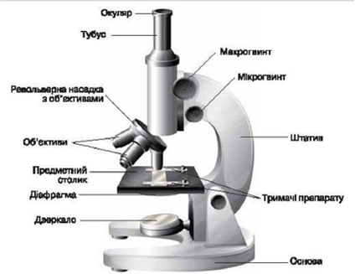

**Рис. Мікроскоп**

Револьвер рухомо з’єднаний з головкою. На ньому є чотири отвори для об’єктивів. Предметний столик знаходиться на кронштейні, який з’єднаний з коробкою МТФ. На його верхній поверхні є отвір над яким розміщують гістопрепарат і гнізда для його фіксаторів (затискувачів). З боків предметного столика є гвинти, за допомогою яких столик можна переміщувати навколо своєї осі і по двох взаємно перпендикулярних площинах. Завдяки рухам предметного столика досягається центрування необхідного на гістопрепараті місця.

До складу ***оптичної частини*** мікроскопа входять об’єктиви і окуляри – системи скомбінованих лінз. Об’єктиви ділять на чотири категорії: малого збільшення (8×, 9×, 10×), середнього (20×), великого (40×) і дуже великого (90×). Серед них виділяють сухі (8×, 20×, 40×) та імерсійні (90×). Як імерсійне середовище використовують кедрову олію. Окуляри також ділять на окуляри малого збільшення (5× або 7×), середнього (10×) і великого (15×). Збільшення об’єкта дослідження визначають помножуючи збільшення об’єктива на збільшення окуляра.

**Освітлювальна частина** мікроскопа представлена дзеркалом, освітлювачем, діафрагмою та кільцем для світлофільтра. Дзеркало розташоване над передньою частиною підставки і з’єднане з коробкою МТФ. Воно має увігнуту і плоску поверхні. При звичайному освітленні користуються увігнутою поверхнею, а при спеціальному – плоскою. Освітлювач (конденсор) знаходиться під предметним столиком. Він рухомо з’єднаний з коробкою МТФ. Підіймають або опускають освітлювач за допомогою гвинта, рукоятка якого розташована на правій стороні його кронштейна. Головною частиною освітлювача є лінза (лінзи). Завдяки їй освітлювач концентрує світлові промені на об’єкті дослідження. Освітленість об’єкта дослідження регулюється за допомогою діафрагми.

**Правила користування світловим мікроскопом**

1. Поставте мікроскоп дзеркальцем освітлювальної системи від себе, а окуляром до себе.

2. Видаліть пил з оптичних поверхонь за допомогою шматочка м’якої тканини.

3. Переведіть у робоче положення об’єктив малого збільшення (8х) так, щоб він був розташований по центру отвору предметного столика (при цьому об’єктив фіксується заскочкою револьверної системи). За допомогою відповідного гвинта переведіть конденсор у верхнє положення та максимально відкрийте діафрагму.

4. Наблизивши око до окуляра, за допомогою освітлювального дзеркальця відрегулюйте освітлення поля зору. У деяких випадках використання, наприклад, матового білого чи блакитного світлофільтрів дозволяє покращити якість отриманого зображення.

5. Покладіть препарат на предметний столик так, щоб та його частина, що аналізується, була над отвором столика.

6. Рухами мікрогвинта намагайтесь знайти чітке зображення мікроскопічного об’єкта, сфокусувавши на ньому оптичну систему мікроскопа.

7. Якщо препарат треба проаналізувати більш детально, – плавно, не змінюючи положення тубуса, переведіть револьверну систему на об’єктив 40х.

8. Обережно, плавними рухами макрогвинта встановіть приблизний фокус, а за допомогою мікрогвинта остаточно сфокусуйте зображення об’єкта. Пам’ятайте, що при різких поворотах макрогвинта можна розчавити скляний препарат об’єктивом та пошкодити сам об’єктив.

9. Для вивчення препарату при найбільшому збільшенні на поверхню покривного скельця на місці зрізу наносять краплю імерсійного масла, повертають револьвер (спочатку піднявши тубус) так, щоб проти отвору в предметному столику став об’єктив 90х. Потім його опускають настільки, щоб фронтальна лінза занурилась у масло і, обертаючи мікрометричний гвинт, добиваються чіткого зображення.

10. Після вивчення препарату, повертаючи револьвер, установлюють мале збільшення, і тільки після цього знімають препарат.

11. Препарат і об’єктив 90х протирають ватою (шматочком м’якої тканини), змоченої ефіром.

## ЛАБОРАТОРНЕ ЗАНЯТТЯ № 2

**ТЕМА: Будова рослинної і тваринної клітини**

**Теоретичні питання (три вибрати для наукових статей):**

1. Клітинні і неклітинні форми життя.
2. Сучасні положення клітинної теорії.
3. Будова і функція живої клітини.
4. Відмінності рослинної клітини від тваринної.

**ЛІТЕРАТУРА**

1. Біологія: Навчальний посібник / А.О. Слюсарєв, О.В. Самсонов, В.М. Мухін та ін. За ред. та пер. з рос. В.О. Мотузного - 2 видання, випр. - К.: Вища школа, 1997. - 607 с.
2. Трускавецький Є.С. Цитологія. - Київ: Вища школа, 2004. - 254 с.
3. Биология / Н. Грин, У. Стаут, Д. Тейлор, под ред. Р. Сопера. - М.:Мир, 1990. - Т. Г- 368 с; Т. 2. - 325 с; Т. 3. - 325 с.

1. Заповніть таблицю:

|  |  |  |  |  |
| --- | --- | --- | --- | --- |
| Ознака чи структура | **Бактерії** | **Рослини** | **Тварини** | **Гриби** |
| Плазматична мембрана |  |  |  |  |
| Клітинна оболонка |  |  |  |  |
| Ендоплазматична сітка |  |  |  |  |
| Комплекс Гольджі |  |  |  |  |
| Лізосоми |  |  |  |  |
| Вакуолі |  |  |  |  |
| Рибосоми |  |  |  |  |
| Клітинний центр |  |  |  |  |
| Цитоскелет |  |  |  |  |
| Генетичний апарат |  |  |  |  |
| Ядро |  |  |  |  |
| Хромосоми |  |  |  |  |
| Генетична речовина |  |  |  |  |

2. Розгляньте будову рослинної і тваринної клітини

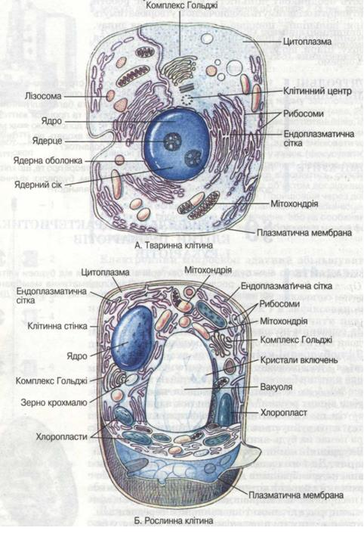

**Рис. Будова тваринної і рослинної клітини**

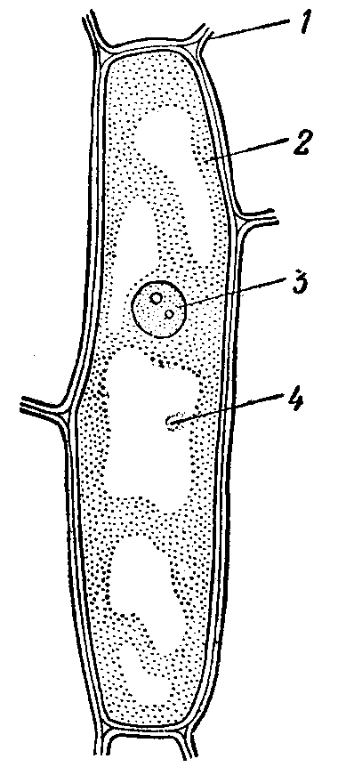

*3. Приготувати препарат епідермісу соковитої луски цибулі, вивчити будову клітин. На малюнку позначити оболонку, цитоплазму, ядро, вакуоль.*

Захопивши голкою шкірочку з опуклого боку однієї з м’ясистих лусочок цибулі, пінцетом відокремлюють невеликий шматочок її і поміщають зовнішньою стороною доверху у краплину води на предметне скло, накривають покривним склом.

*1 −*

*2 –*

*3 –*

*4 −*

Пересуваючи препарат, на малому збільшенні мікроскопу знаходять ділянку шкірочки з одного шару клітин з чітко помітними ядрами і цитоплазмою. Вибрану ділянку препарату поміщають в центр поля зору. Потім при великому збільшенні вивчають будову 1-2 клітин.

Далі наносимо краплину розчину йоду в йодистому калії на предметне скло біля правого краю покривного скла, а з лівого боку кладемо фільтрувальний папір. Папір буде всмоктувати воду з-під покривного скла, а на її місце просочиться розчин йоду. В результаті реакції білки цитоплазми зафарбуються в жовтий колір, а білки ядра – в темно-жовтий. Вакуолі будуть виділятися у вигляді більш світліших місць. Оболонки клітин залишаться безбарвними. Реакцію з йодом проводять на препараті, знятому зі столика мікроскопа.

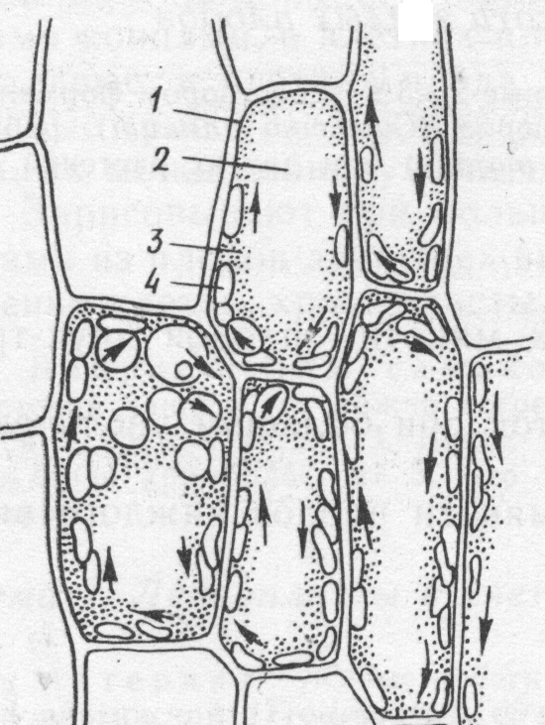*4. Приготувати препарат листка елодеї, розглянути хлоропласти. Підписати сліпий малюнок.*

*1 −*

*2 –*

*3 –*

*4 −*

Листок елодеї покласти в краплину води на предметне скло, накрити покривним склом. На малому, а потім на великому збільшенні роздивитись клітини листка елодеї з хлоропластами. Уважно розглянути форму хлоропластів.

*5. Приготувати препарат клітин мякуша зрілих плодів, розглянути хромопласти. Підписати малюнки клітин з хромопластами з плодів різних рослин.*

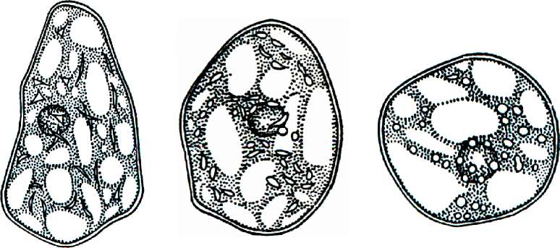

А – конвалія; Б – шипшина; В – горобина:

1 – хромопласти;

2 – ядро;

3 - оболонки клітини;

4 – вакуолі;

5 – цитоплазма

Кінчиком голки розривають шкірочку дозрілого плоду і дістають трохи м’якоті. Переносять її в краплину води на предметне скло і обережно розпорошують. Потім накривають покривним склом. При малому збільшенні мікроскопу знаходять ділянку, в якій зустрічаються окремі вільні клітини, і при великому збільшенні мікроскопу досліджують їх.

Клітини м’якоті зрілих плодів мають округлу форму. Оболонки клітин дуже тонкі і ледве помітні. Всередині клітин добре виділяються скупчення хромопластів. В плодах горобини хромопласти мають витягнуту, загострену форму, а в клітинах плодів шипшини та червоного перцю – округлу чи паличкоподібну.

6. Складіть характеристику пластид рослинної клітини

|  |  |  |  |  |
| --- | --- | --- | --- | --- |
| Типи пластид | Забарвлення | Пігменти пластид | Місцезнаходження пластид у рослині | Функції пластид |
| **Хлоропласти** |  |  |  |  |
| **Лейкопласти** |  |  |  |  |
| **Хромопласти** |  |  |  |  |

## ЛАБОРАТОРНЕ ЗАНЯТТЯ № 3

**ТЕМА: Розмноження. Мітоз і мейоз.**

**Теоретичні питання (три вибрати для наукових статей):**

1. Статеве і нестатеве розмноження.
2. Будова хромосом. Каріотип.
3. Клітинний цикл. Амітоз, мітоз, мейоз. Їх стадії та біологічне значення.
4. Гаметогенез в тваринних організмах.
5. Мікроспорогенез і макроспорогенез. Мікрогаметогенез і макрогаметогенез у рослин. Подвійне запліднення.
6. Онтогенез організмів в різних екологі­чних умовах.

**ЛІТЕРАТУРА**

1. Біологія: Навчальний посібник / А.О. Слюсарєв, О.В. Самсонов, В.М. Мухін та ін. За ред. та пер. з рос. В.О. Мотузного - 2 видання, випр. - К.: Вища школа, 1997. - 607 с.
2. Трускавецький Є.С. Цитологія. - Київ: Вища школа, 2004. - 254 с.
3. Биология / Н. Грин, У. Стаут, Д. Тейлор, под ред. Р. Сопера. - М.:Мир, 1990. - Т. Г- 368 с; Т. 2. - 325 с; Т. 3. - 325 с.

**Хід роботи:**

1. *Розгляньте модель будови хромосоми, знайти первинну, вторинну перетяжки, хроматиди. Зробіть підписи на сліпому малюнку.*

1 –

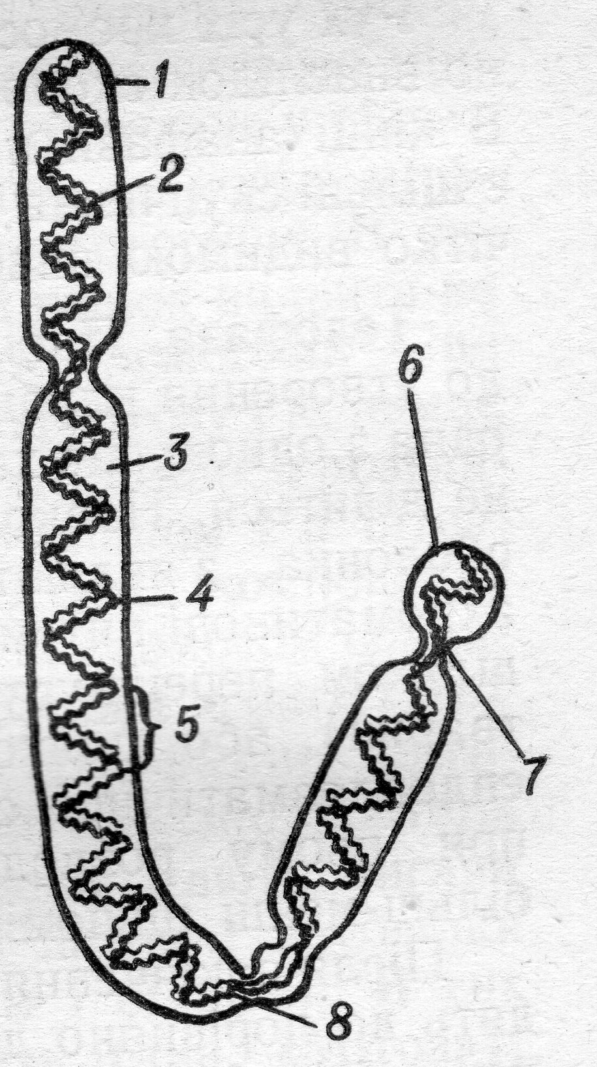2 –

3 –

4 –

5 –

6 –

7 –

8 −

1. *На постійному мікропрепараті розгляньте велетенські хромосоми з клітин слинних залоз мотиля або дрозофіли. Порівняйте побачене з мікрофотографією. Замалюйте.*

При малому збільшенні на постійному мікропрепараті знайдіть клітини слинних залоз мотиля. При великому збільшенні розгляньте велетенські хромосоми з клітин слинних залоз мотиля, схожі на посмуговані лінії зі "здуттями". У мотиля 8 хромосом, але в клітинах слинних залоз вони мають вигляд 4-х, оскільки гомологічні хромосоми з'єднані попарно.

*3. На схемах і мікрофотографіях розглянути фази мейозу. Послідовно порівняти події, які відбуваються під час певних фаз мітозу та першого і другого поділів мейозу. Заповнити таблицю "Порівняння мітозу і мейозу"*

|  |  |  |
| --- | --- | --- |
| **Фаза** | **Мітоз** | **1-й поділ мейозу** |
| Профаза |  |  |
| Метафаза |  |  |
| Анафаза |  |  |
| Телофаза |  |  |
| **Фаза** | **Мітоз** | **2-й поділ мейозу** |
| Профаза |  |  |
| Метафаза |  |  |
| Анафаза |  |  |
| Телофаза |  |  |

*4. На постійному мікропрепараті "Мітоз в корінцях цибулі" знайти і замалювати всі фази мітотичного циклу.*

При малому збільшенні мікроскопа знайдіть на мікропрепараті корінця кореневий чохлик, зони поділу і розтягнення. У зоні поділу знайдіть місця, де є багато мітозів і клітини розміщені в один шар. Переведіть мікроскоп на велике збільшення /об. х 40/. Знайдіть і замалюйте клітини в стадії профази, анафази, метафази, телофази. Які зміни в них відбуваються? Знайдіть зручні для підрахунку хромосом метафази і спробуйте визначити кількість хромосом.

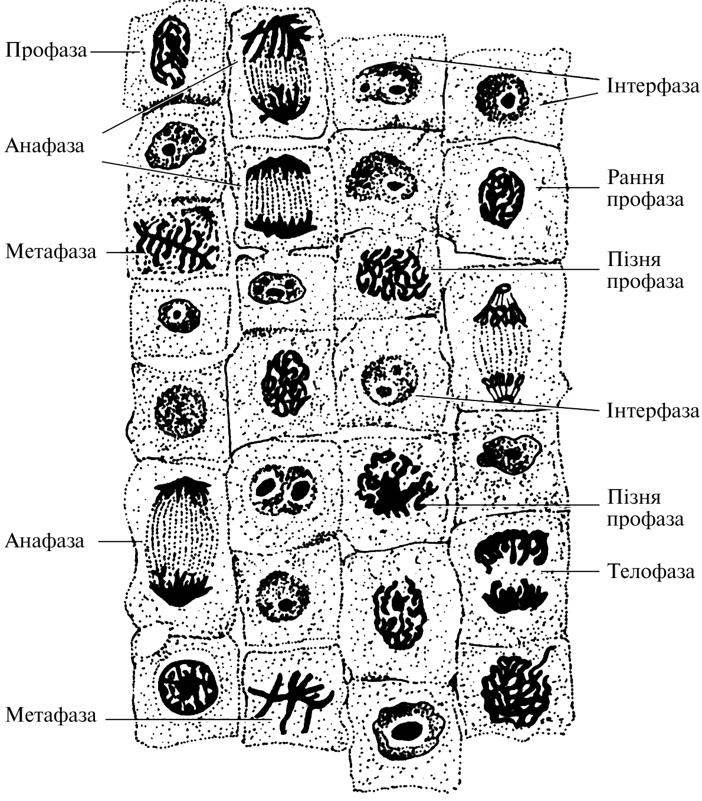

**Рис. Мітоз в корінцях цибулі**

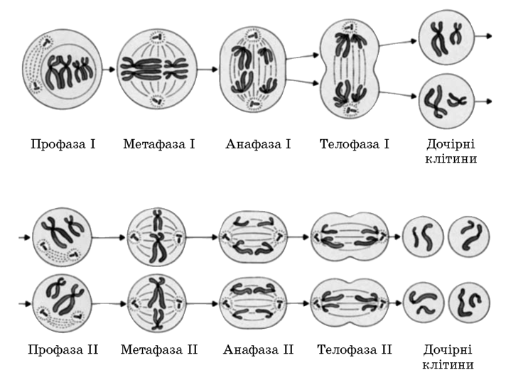

Рис. Мейоз

## ЛАБОРАТОРНЕ ЗАНЯТТЯ № 4

**ТЕМА:** **Закони класичної (менделівської) генетики**

**Теоретичні питання (три вибрати для наукових статей):**

1. Спадковість і мінливість. Гомозиготи і гетерозиготи. Генотип і фенотип.
2. Гібридологічний метод.
3. Моногібридне схрещування. Перший закон Менделя.
4. Другий закон Менделя. Правило чистоти гамет.
5. Аналізуюче схрещування.
6. Проміжний характер успадкування.

**ЛІТЕРАТУРА**

1. Біологія: Навчальний посібник / А.О. Слюсарєв, О.В. Самсонов, В.М. Мухін та ін. За ред. та пер. з рос. В.О. Мотузного - 2 видання, випр. - К.: Вища школа, 1997. - 607 с.
2. Лишенко І. Д. Генетика з основами селекції. – К.: Вища школа, 1994. – 416 с.
3. Алиханян С. И.  Вопросы молекулярной генетики и генетики микроорганизмов. – М.: Наука, 1968. – 248 с.
4. Стрельчук С.І, Демідов С.В., Бердишев Г.Д., Голда Д.М. Генетика з основами селекції. – К.: Фітосоціоцентр, 2000.

*Методика розв’язування задач*

Під час розв'язування задач треба спиратися на такі положення:

1. Кожна ознака є матеріально зумовленою. Матеріальну причину певної ознаки Г. Мендель назвав спадковим фактором. Пізніше ці фактори стали називати генами.
2. Диплоїдні особини мають парні (гомологічні) хромосоми і парні гени, розташовані в ідентичних ділянках гомологічних хромосом.
3. Ген може бути, як мінімум, у двох альтернативних станах – А і а. Пара генів (наприклад Аа; Сс), які визначають розвиток альтернативних ознак, називається алельною парою, а кожен з цих генів називається алелем.
4. Один ген з певної пари нащадок одержує по материнській (від яйцеклітини), а інший – по батьківській (від сперматозоїда) лінії. Отже, спадкову інформацію нащадкам передають обидва батьки, причому внесок кожного однаковий.
5. У клітинах гетерозиготи Аа алельні гени не змішуються, не втрачають своєї індивідуальності і закономірно розходяться у процесі мейозу.
6. З кожної пари генів у статеву клітину потрапляє лише один. Він може вільно поєднуватися з будь-яким геном іншої алельної пари (за умови, що ці гени локалізовані в різних парах хромосом).
7. Під час запліднення гамети з’єднуються у випадкових комбінаціях. Рівно ймовірне злиття гамет різних типів відбиває решітка Пеннета.

Під час розв'язування генетичних задач використовують спеціальні **символьні позначення**:

1.А, В, Е, … - домінантні гени

2.а, в, е, … - рецесивні гени

3.Р – батьківські організми, взяті для схрещування (від лат. «Parentes»)

4.   х – схрещування організмів

5. ♂ - особа чоловічої статі (алхімічний знак Марса – щит та спис)

6. ♀ - особа жіночої статі (алхімічний знак Венери – люстерко з ручкою)

7. F – гібридні покоління

8.  Р (F1) – батьки, які взяті з числа нащадків першого покоління

**Приклади розв’язку задач на моногібридне схрещування.**

**Задача 1.** Блакитноокий чоловік, батьки якого мали карі очі, одружився з кароокою жінкою, у батька якої очі були блакитними, а в матері — карими. Якого потомства можна очікувати в цьому шлюбі, якщо відомо, що ген карих очей домінує над геном блакитних?

Дано:

А — ген, що детермінує карий колір очей;

а — ген, що детермінує блакитний колір очей;

АА — карі очі;

Аа — карі очі;

аа — блакитні очі.

F 1 (фенотипи дітей) — ?

Розв’язання

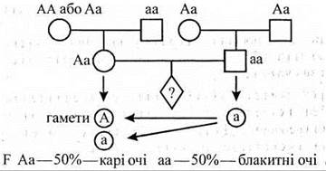

Відповідь. Вірогідність народження в цьому шлюбі кароокої дитини становить 50 % і блакитноокої - 50 %.

**Задача 2.** Який колір квітів буде у гібридів першого покоління білих та рожевих троянд по генотипу та по фенотипу, якщо білий колір - рецесивна ознака? (Схрещували гомозиготні особини).  
Дано:                                                                               Розв’язок.

А – рожевий колір;                                                    Р ♀ аа х ♂ АА

а – білий колір;                                                          G:     а          А

♂ АА                                                                          F1            Аа (рожеві) – 100%

♀ аа

F 1 - ?

Відповідь: колір квітів буде рожевим 100%.

**Задача 3.** Чоловік, хворий на гемофілію, одружується зі здоровою жінкою, батько якої потерпав від гемофілії. Визначте ймовірність народження в цій родині здорових дітей.

|  |  |
| --- | --- |
| Дано:  H – нормальне зсідання крові  h – гемофілія  ♀ ХHХh  ♂ XhY  ХHХH – здорова жінка;  ХHХh  − жінка – носій гену гемофілії;  ХhХh – хвора жінка;  ХHY – здоровий чоловік;  ХhY – чоловік-гемофілік  F1 - ? | Розв’язок  Р ♂ ХhY  x  ♀ XHXh    G: Хh Y ХH Хh  F1  XHXh  − жінка-носій (25%)  XhXh  − жінка-гемофілік (25%)  ХH Y − здоровий чоловік (25%)  ХhY – чоловік-гемофілік (25%) |

Відповідь: 50 % того, що у цієї сімейної пари будуть діти страждати на гемофілію.

**Задача 4.** У 85% людей на поверхні еритроцитів є такий антиген (білок) як і в макаки-резус. Цих людей називають резус-позитивними. 15% людей не мають такого білка, і їх називають резус-негативними. Наявність резусного білка контролюється домінантним геном Rh, а його відсутність – рецесивом rh. У випадку, коли плід резус-позитивний а мати резус-негативна, виникає резус-конфлікт, який здебільшого не проявляється за першої вагітності, а тільки за наступних. Резус-негативна жінка виходить заміж за гетерозиготного резус-позитивного чоловіка. Яка ймовірність резус-конфлікту між організмами матері та плоду за другої вагітності?

|  |  |
| --- | --- |
| Дано:  Rh – наявність резус-фактора;  rh – відсутність;  ♂ Rhrh − гетерозиготний резус-позитивний чоловік;  ♀ rhrh − резус-негативна жінка  F1 - ? | Розв’язок  Р ♂ Rhrh x  ♀ rhrh  G: Rh rh rh  F1:    Rhrh − резус-позитивний (50%);  rhrh − резус негативний (50%). |

Відповідь: ймовірність резус-конфлікту – 50%.

**Приклади розв’язку задач на групи крові.**

Групи крові у людини визначаються одним геном, який має три алелі — і0, ІА , ІВ . Алелі ІА , ІВ домінують над і0, а в разі сумісного перебування в генотипі проявляються обидва: ІА=ІВ (явище кодомінантності).

Позначення основних круп крові за системою АВО:

**І група** крові - і0і0;

**ІІ група** крові - ІАІА; ІАі0;

**ІІІ група** крові - ІВІВ; ІВі0;

**ІV група** крові - ІАІВ.

**Задача**. У матері I група крові, у батька група крові III. Чи можуть діти успадкувати групу крові матері? Які генотипи матері та батька?

|  |  |
| --- | --- |
| Дано:  ♀ і0і0 − І група крові  ♂ ІВІВ; ІВі0 − ІІІ група крові  F1 - ? | Розв’язок  1. Р ♀ і0і0 x♂ ІВІВ  G         і0           ІВ  F1             ІВі0 − ІІІ група крові  2. Р ♀ і0і0  x ♂ ІВі0  G       і0          ІВ   і0  F1         ІВі0 − ІІІ група крові;  і0і0 − І група крові |

Відповідь: Діти можуть успадкувати групу крові матері лише в тому випадку, якщо генотип батька ІВі0.

**Розв’яжіть задачі**

1. У норок коричневий колір хутра домінує над блакитно-сірим. На звірофермі, де тварин схрещували за однією схемою, одержано 247 коричневих і 236 блакитно-сірих норченят. Визначте генотипи вихідних форм і напишіть схему схрещувань.
2. У кукурудзи чорне забарвлення насіння домінує над жовтим. Бабуся придбала чистосортне жовте насіння кукурудзи і висадила його на городі. Зібравши врожай, вона виявила незвичайні качани, які, поряд із жовтими, мали кілька чорних зерен. Поясніть чому так сталося? Яким буде потомство, одержане з чорного насіння, якщо його висадити на просторово-ізольованій від інших посівів кукурудзи ділянці?
3. У сім’ї, де чоловік резус-негативний, а жінка резус-позитивна, є три дочки. Дві з них резус-негативні. Визначте генотипи всіх осіб, згаданих у задачі.
4. Кохінурові норки, які мають біле забарвлення хутра з чорним хрестом на спині, одержують внаслідок схрещування білих норок з чорними. Яке потомство одержать від схрещування кохінурових норок з білими?
5. В сім’ї, де в батька ІV група крові, а у матері – ІІ група, народилося 4 дітей з І, ІІ, ІІІ, ІV групами крові. Судмедекспертиза встановила, що один з дітей позашлюбний. Встановіть генотипи батьків, та визначте, яка група крові у позашлюбної дитини.
6. В одного з батьків II група крові, у другого — III група. Установіть генотипи батьків, якщо в них народилось шестеро дітей з такими групами крові: а) в усіх — IV група; б) у трьох — IV і у трьох — III група; в) у половини — IV, у другої половини — II група; г) двоє з IV, двоє з III і двоє з І.

## ЛАБОРАТОРНЕ ЗАНЯТТЯ № 5

**ТЕМА:** **Гриби**

**Теоретичні питання (три вибрати для наукових статей):**

1. Загальна характеристика грибів: будова вегетативного тіла і клітини, способи живлення, класифікація.
2. Розмноження грибів.
3. Сучасні погляди на систему грибів.
4. Загальна характеристика відділу Оомікотові гриби: особливості будови, розмноження, екологія, система відділу, представники, значення.
5. Цикл розвитку фітофтори (картопляний гриб).
6. Загальна характеристика відділу Зигомікотові: біохімічні та цитологічні особливості, будова вегетативного тіла, екологічні особливості.
7. Система відділу Зигомікотові гриби. Характеристика порядку Мукоральні: особливості будови, розмноження, представники, значення. Життєвий цикл мукоральних на прикладі мукора цвільового.

**ЛІТЕРАТУРА**

1. Костіков І.Ю., Джаган В.В., Демченко Е.М. та інш. Ботаніка. Водорості та гриби: Навчальний посібник, 2-ге видання, переробл. – К.: Арістей, 2006. – 476 с.
2. Гордеева Т.Н. и др. Практический курс систематики растений. М.: Просвещение -1986. -С. 40-51.
3. Морозюк С.С. Систематика рослин. Лабораторні заняття. К.: Вища школа, 1988. -С. 48-62.
4. Липа О.Л., Добровольський І.А. Ботаніка. Систематика нижчих і вищих рослин. К.: Вища школа, 1975. –С. 128-144.
5. [https://redbook-ua.org](https://redbook-ua.org/)

**1. Вивчення класифікації об’єктів**

|  |  |
| --- | --- |
| Царство _______________________ | |
| Відділ _______________________________  Клас ________________________________  Порядок _____________________________  Рід _______________________________  Вид: **фітофтора** | Відділ _______________________________  Клас ________________________________  Порядок _____________________________  Рід _______________________________  Вид: **мукор** |

2. Складіть список грибів, занесених до Червоної книги України.

_________________________________________________________________________________________________________________________________________________________________________________________________________________________________________________________________________________________________________________________________________________________________________________________________

3. Назвіть ознаки грибів, спільні із тваринами і рослинами

|  |  |
| --- | --- |
| Схожість грибів з **рослинами** | Схожість грибів з **тваринами** |
|  |  |

4. Дайте характеристику класам царства грибів?

|  |  |  |  |  |
| --- | --- | --- | --- | --- |
| **Клас голосумчасті** | **Клас аскоміцети** | **Клас міксоміцети** | **Клас ооміцети** | **Клас хітридіоміцети** |
|  |  |  |  |  |

**5. *На прикладі фітофтори (Phytophthora infestans Bary) вивчити особливості будови та цикл розвитку паразитичних оомікотових із порядку Пітіальних (Pythiales).***

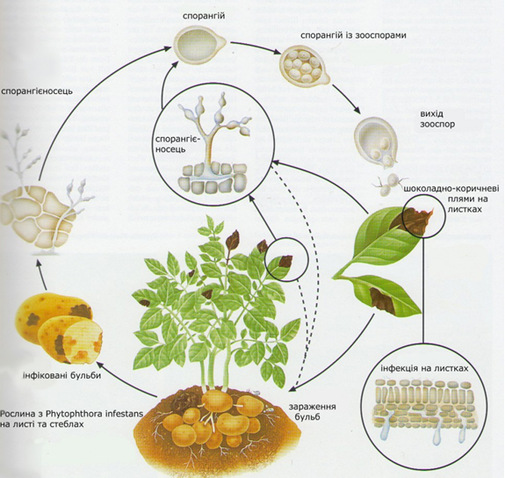

**Рис. Цикл розвитку фітофтори**

Неозброєним оком розгляньте живі (або використайте гербарний матеріал), уражені фітофторою наземні частини картоплі. На листках добре видно виражені бурі плями, а з нижнього боку листкової пластинки, на межі між здоровою і відмираючою тканиною, розвивається ніжний білий пушок. Відпрепаруйте частину такого листка, приготуйте препарат і розгляньте його при малому збільшенні мікроскопа. Білий пушок – це пучки прямостоячих спорангієносців, які виходять з продихів листка. Скальпелем або лезом зніміть невелику кількість його в краплину води і розгляньте при великому збільшенні мікроскопа. Спорангієносці у фітофтори мало розгалужені, тонкі, прозорі, а верхівці закінчуються яйцеподібними спорангіями. При наявності води спорангій проростає, утворюючи 16 дводжгутикових зооспор, а у вологому повітрі спорангій має значення конідії і проростає ростковою гіфою.

Розріжте вражені фітофторою бульби картоплі і розгляньте їх. Зробіть тоненький зріз уражених бульб (або скористайтесь готовими препаратами) і розгляньте їх при великому збільшенні мікроскопа. Поряд з живими клітинами знаходяться коричневі, мертві, зруйновані грибом клітини.

***6. Вивчити особливості будови та розмноження зигоміцетів на прикладі мукора (Mucor Mich).***

Розгляньте неозброєним оком білу цвіль гриба мукора, яка оселяється на зволоженому хлібі, варенні, овочах тощо. Зніміть препарувальною голкою невеликий шматочок мукора. Помістіть його на сухе предметне скло і розгляньте при малому збільшенні мікроскопа. Міцелій його складається з добре розгалужених товстих гіф. Від міцелію відходять довгі нерозгалужені гіфи-спорангієносці, які на верхівці закінчуються булавоподібним потовщенням. Нанесіть на препарат краплину води, накрийте його покривним скельцем і розгляньте при великому збільшенні мікроскопа. Гіфи міцелію мукора не мають перегородок, тобто він не септований. В гіфах видно цитоплазму, вакуолі і багато дрібних ядер. На верхівках спорангієносців містяться кулясті спорангії. Оболонка їх тоненька, легко руйнується, лише невеличка частина її залишається при основі колонки у вигляді так званого комірця. Спори, що звільняються зі спорангія, дрібні, кулясті, темно-сірого кольору.

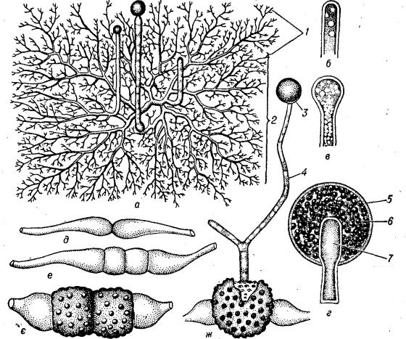

**Рис. Гриб мукор**

**На малюнку знайти:** а — міцелій мукора; б, в, г—розвиток спорангія; д, е, є — зигогамія і розвиток зиготи; ж — проростання зрілої зигоспори: 1 — гіфи; 2 — міцелій; 3 — спорангій; 4—спорангієносець; 5 — перидій; 6—спорангіоспори; 7 — колонка

## ЛАБОРАТОРНЕ ЗАНЯТТЯ № 6

**ТЕМА:** **Лишайники**

**Теоретичні питання (три вибрати для наукових статей):**

1. Визначення лишайників як своєрідної групи симбіотичних організмів.
2. Систематичне положення компонентів лишайників. Відношення між грибом та водорістю у лишайнику.
3. Морфологічні типи лишайників.
4. Анатомічна будова талому лишайників.
5. Розмноження лишайників.
6. Поширення, екологічні угрупування та значення лишайників.

**ЛІТЕРАТУРА**

1. Гордеева Т.Н. и др. Практический курс систематики растений. М.: Просвещение -1986. -С. 74.
2. Костіков І.Ю., Джаган В.В., Демченко Е.М. та інш. Ботаніка. Водорості та гриби: Навчальний посібник, 2-ге видання, переробл. – К.: Арістей, 2006. – 476 с.
3. Морозюк С.С. Систематика рослин. Лабораторні заняття. К.: Вища школа, 1988. -С. 77-80.
4. Липа О.Л., Добровольський І.А. Ботаніка. Систематика нижчих і вищих рослин. К.: Вища школа, 1975. –С.177-185.
5. [https://redbook-ua.org](https://redbook-ua.org/)

**1. Вивчення класифікації об’єктів**

|  |  |
| --- | --- |
| Царство _______________________ | |
| Відділ _______________________________  Клас ________________________________  Родина _____________________________  Рід _______________________________  Вид: **ксанторія стінна** | Відділ _______________________________  Клас ________________________________  Родина _____________________________  Рід _______________________________  Вид: **цетрарія ісландська** |

2. Складіть список лишайників, занесених до Червоної книги України.

_________________________________________________________________________________________________________________________________________________________________________________________________________________________________________________________________________________________________________________________________________________________________________________________________

**Теоретична довідка**

**Лишайники** – це своєрідна група живих істот, які утворилися внаслідок симбіозу деяких видів зелених і синьо-зелених водоростей та деяких видів сумчастих грибів і базидіоміцетів.

Мікологи вважають, що лишайники виникли з різних груп грибів, які вступили у співжиття з водоростями, і тому вони мають бути віднесеними до царства грибів. Згідно з іншою точкою зору лишайники розглядаються як особливий, самостійний єдиний відділ рослинного світу, що не відноситься ні до нижчих, ні до вищих рослин.

Живляться лишайники симбіотично: **гіфи гриба** забезпечують водорості водою та мінеральними речовинами, а також захищають водорість від яскравого освітлення, сильного перегрівання променями сонця і висихання. **Водорості** у процесі фотосинтезу синтезують органічні речовини і передають їх грибам.

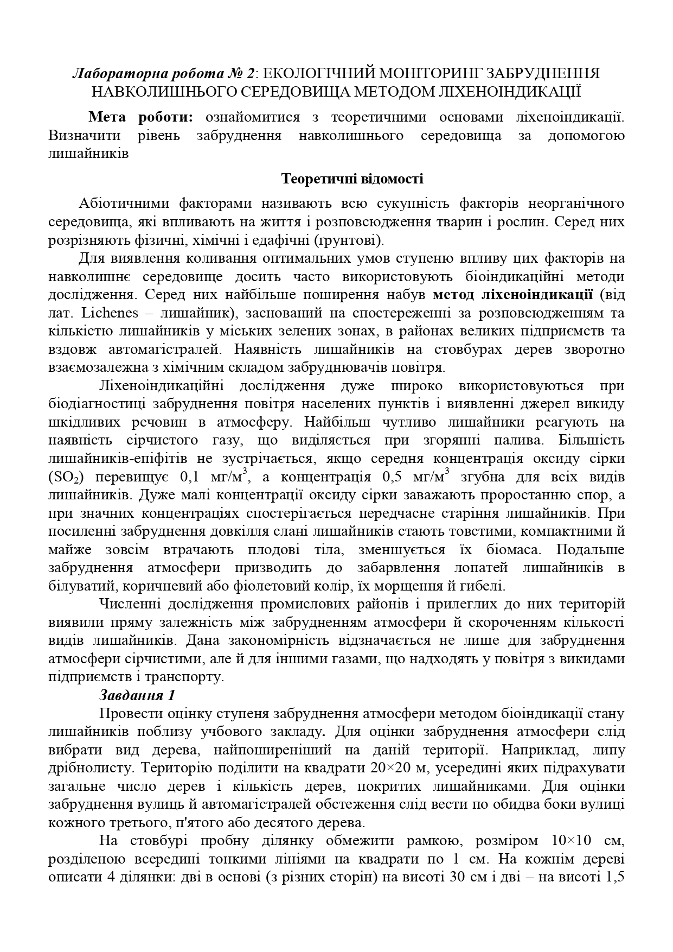

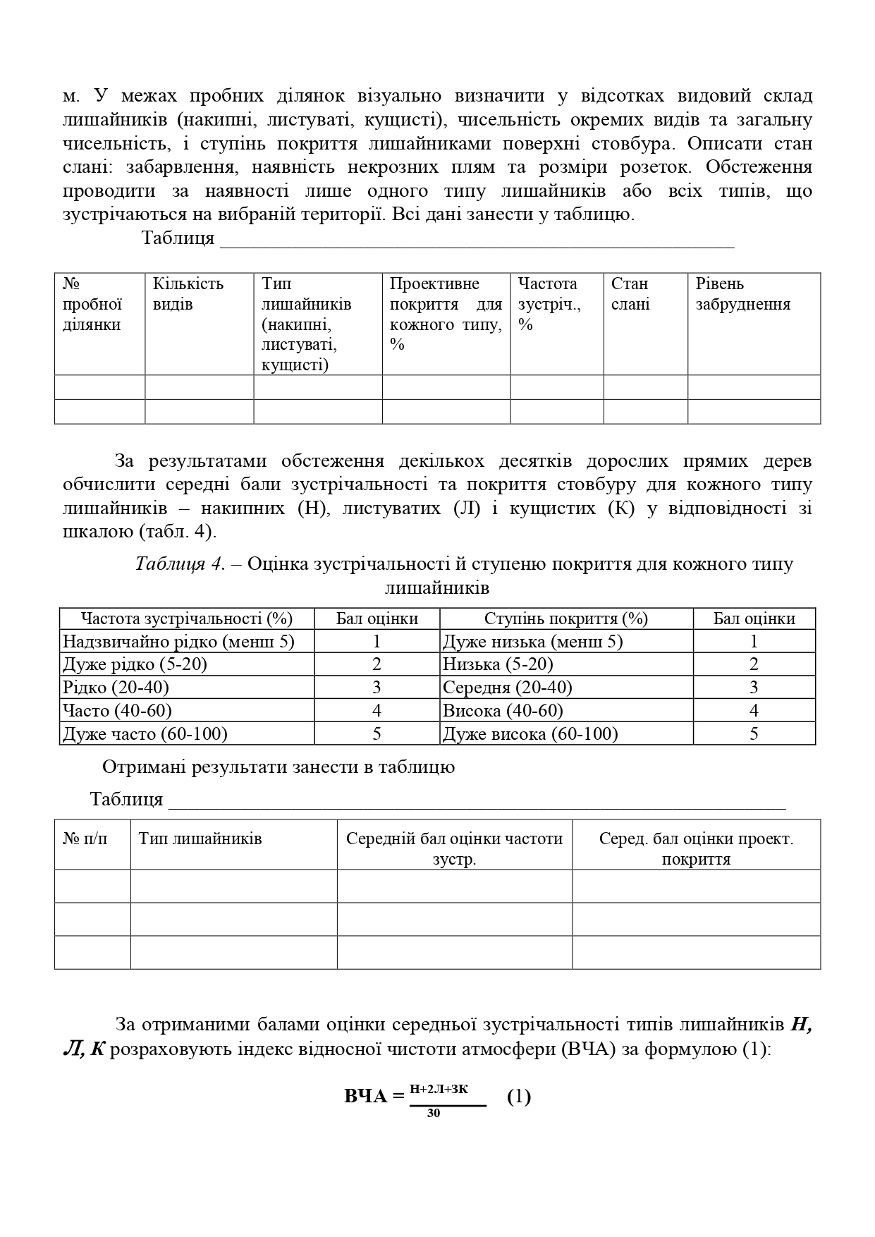

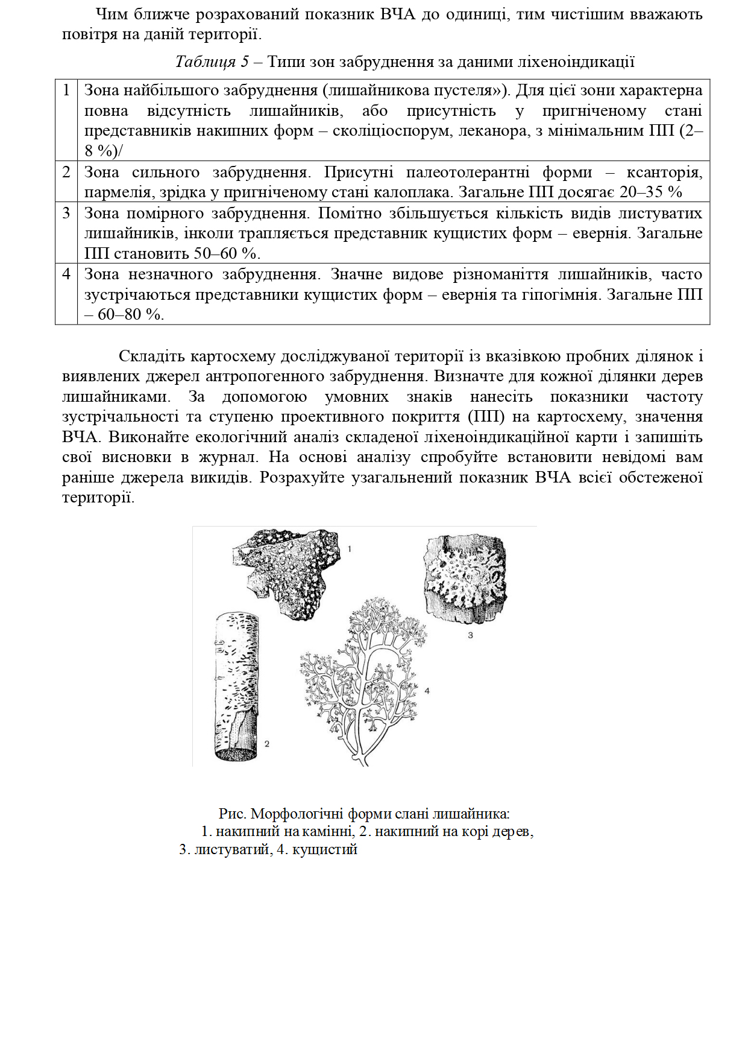

ЛАБОРАТОРНЕ ЗАНЯТТЯ № 7

**ТЕМА:** **Мохоподібні**

**Теоретичні питання (три вибрати для наукових статей):**

1. Загальна характеристика відділу Мохоподібні.
2. Розмноження мохоподібних. Особливості життєвого циклу.
3. Класифікація мохоподібних.
4. Цикл розвитку сфагнуму болотного.
5. Особливості будови та цикл розвитку бріїд на прикладі зозулиного льону.

**ЛІТЕРАТУРА**

1. Гордеева И.Н. Практический курс систематики растений. М.: Просвещение -1986. - С.84-89.
2. Морозюк С.С. Систематика рослин. Лабораторні заняття. К.: Вища школа, 1988. - С.82-88.
3. Нечитайло В.А., Липа О.Л. Систематика вищих рослин. К: Вища школа, 1993. - С.49-59.
4. Хржановский В.Г., Пономаренко С.Ф. Практикум по курсу общей ботаники. М.: Агропромиздат, 1989. – С. 241-249.
5. Чопик В.І, Липа О.Л. Систематика вищих рослин. Лабораторний практикум. К.:Вища школа, 1989. - С. 12-19.
6. <https://redbook-ua.org/>

**1. Вивчення класифікації об’єктів**

|  |  |
| --- | --- |
| Царство _______________________ | |
| Відділ _______________________________  Клас ________________________________  Порядок _____________________________  Родина _______________________________  Рід _______________________________  Вид: **сфагнум болотний** | Відділ _______________________________  Клас ________________________________  Порядок _____________________________  Родина _______________________________  Рід _______________________________  Вид: **зозулин льон звичайний** |

2. Складіть список мохів, занесених до Червоної книги України.

_________________________________________________________________________________________________________________________________________________________________________________________________________________________________________________________________________________________________________________________________________________________________________________________________

**3. Вивчити особливості будови сфагнових мохів на прикладі *сфагнуму болотного* (*Sphagnum palustre*).**

*На гербарних зразках розгляньте гаметофіт сфагнуму*, зверніть увагу на те, що стебло у нього прямостояче або напівлежаче, ніжне, слабке. Бічні гілочки сидять пучками, верхні короткі, зібрані в головки. Стебло і гілочки вкриті дрібними листками. Ризоїдів немає. Гаметофіт однодомний. Гілочки, що несуть антеридії, відрізняються від вегетативних забарвленням, товщиною і розташуванням листків, в пазухах яких на довгих ніжках сидять антеридії. Архегоніальні гілочки схожі на бруньки. На їх верхівках розміщені групи

архегоніїв Коробочка сфагнуму округлої форми, темно-коричнева, сидить на короткій, товстій ніжці.

*Будову спорогона вивчіть на мікропрепараті*. Зверху коробочка має кришечку. Перистому немає. Центральну частину коробочки займає колонка, над якою розташований куполоподібний спорангій. Спори великі, округло-тетраедричні, проростаючи утворюють спочатку пластинчасту протонему.

*На мікропрепараті окремого листка сфагнуму (при великому збільшенні мікроскопа)* видно, що він не має жилки і складається з одного шару клітин двох типів: живих хлорофілоносних і мертвих водоносних. Хлорофілоносні клітини вузькі, довгі, з'єднуються між собою кінцями, утворюючи чітку сітку. Між ними знаходиться по одній великій безбарвній водоносній клітині, що має спіральні та кільчасті потовщення стінок клітин і пронизана порами.

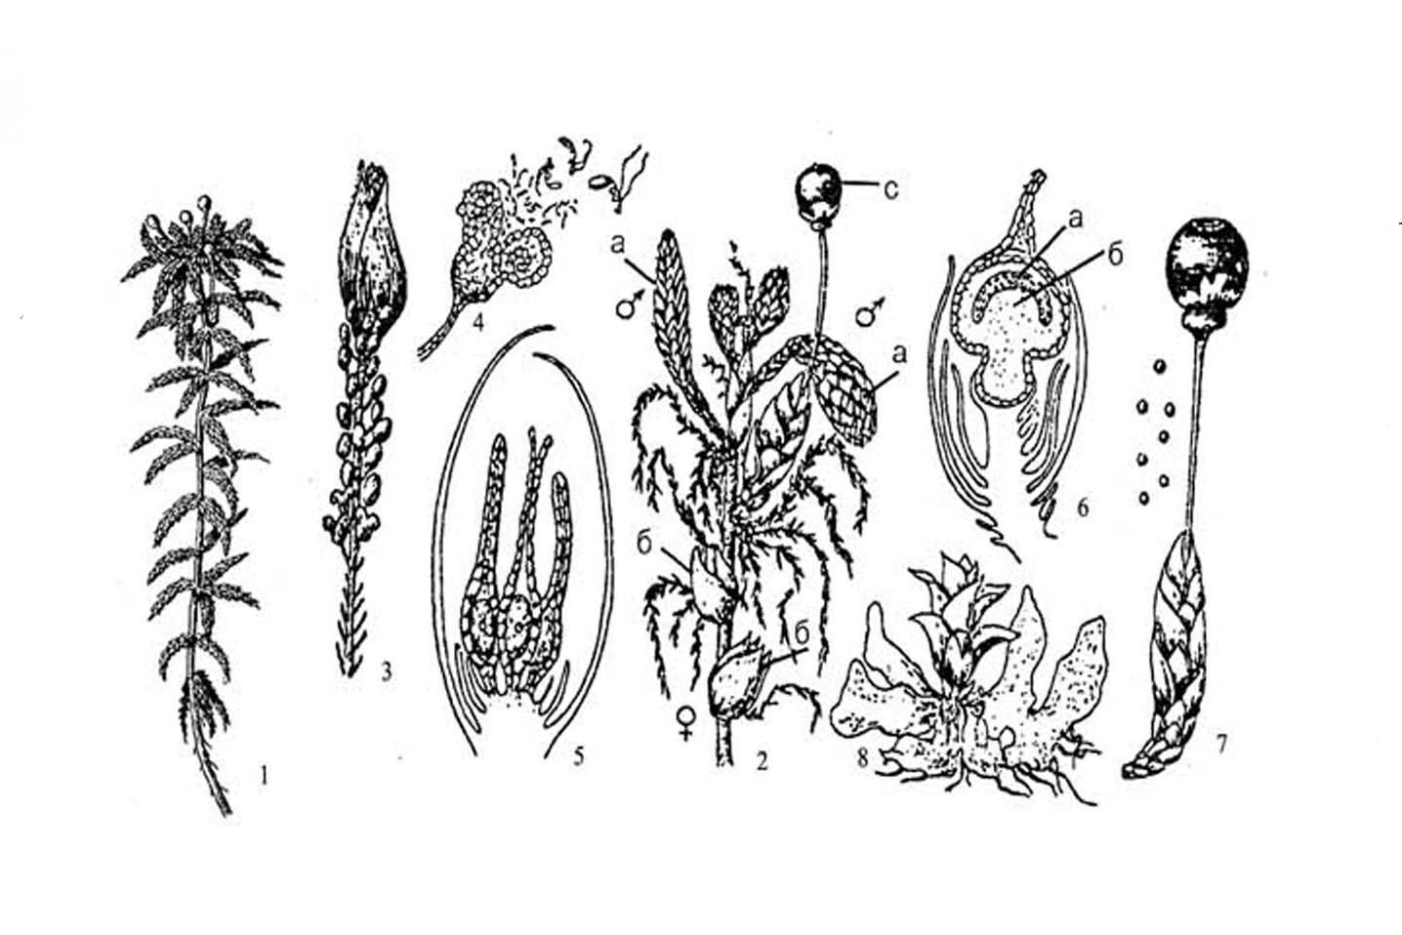

**Рис. Сфагнум болотний (*Sphagnum palustre*)**

**Під якими цифрами та буквами на малюнку позначено: -** загальний вигляд сфагнуму, ***–*** протонему з молодою рослиною,  ***–*** верхню частину моху зі спорогоном ( ), антеридіальними ( ) та архегональними ( ) гілочками, ***–*** архегонії, ***–*** гілочку з антеридіями, ***–*** антеридій, ***–*** спорогон у розрізі ( ***–*** спорангій, ***–*** колонку), – спорогон і спори.

**4. Вивчити особливості будови спорофіта і гаметофіта бріїд на прикладі *політриха звичайного (зозулиного льону).***

Розгляньте гаметофіт *зозулиного льону*, зверніть увагу на те, що стебла його прямостоячі, густо вкриті зеленими листками. В нижній частині стебла є багатоклітинні ризоїди. Політрих звичайний має дводомні гаметофіти. Чоловічі гаметофіти на верхівці розширені розеткоподібно, листки розетки червонувато-бурі, ширші і коротші за стеблові листки. Жіночі гаметофіти мають на верхівці листочки, які не відрізняються від стеблових. Між верхівковими листочками розташовані архегонії та антеридії, які мають звичайну для мохоподібних форму.

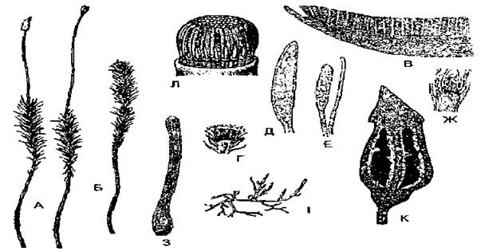

**Рис. Зозулин льон (*Polytrichum commune*):**

А — жіноча рослина зі спорогоном (з ковпачком і без нього); Б — чоловіча рослина з розеткою на верхівці; В — поперечний зріз листка з асиміляторами; Г — верхівка чоловічої рослини з антеридіями і парафізами; Д — антеридій: ніжка, оболонка і спермагенна тканина; Е — форми парафіз; Ж — верхівка жіночої рослини: архегонії оточені листками; З — архегоній: у його шийці канальцеві клітини, в черевці — яйцеклітина, над нею черевцева канальцева клітина; І — протонема моху з ризоїдами і бруньками; К — поздовжній зріз спорогона: всередині спорангій, що оточує колонку, нагорі кришечка; Л — перистом з епіфрагмою.

Спорогон має коробочку, ніжку і стопу; коробочка зверху вкрита ковпачком (черевце архегонія). На поздовжньому розрізі спорогона видно, що коробочка складається з урночки, яка знизу переходить в апофізу, а зверху накрита кришечкою. Над урночкою є епіфрагма, а по краю містяться дрібні зубці з заокругленими краями, так званий перистом. Зубці перистома дуже гігроскопічні, відіграють роль при відкриванні і закриванні коробочки. Навколо урночки розташований спорангій зі спорами. Спори політриха проростають у нитчасту протонему, з якої розвивається рослина-гаметофіт.

**5. Порівняйте особливості будови *сфагнума болотного* та *політриха звичайного***

|  |  |  |
| --- | --- | --- |
| Особливості будови | **сфагнум болотний** | **політрих звичайний** |
| ***Гаметофіт:*** -одно- або дводомний  - розгалуженість каулідія (несправжнє стебельце)  - наявність ризоїдів  - особливості будови філідіїв  (зовнішної та внутрішньої)  ***Спорогон:*** - форма  - наявність ніжки  - наявність перистому  - каліптра  - внутрішня будова спорогону (розташування колонки та спорангія)  ***Протонема*** |  |  |

## ЛАБОРАТОРНЕ ЗАНЯТТЯ № 8

**ТЕМА:** **Папоротеподібні**

**Теоретичні питання (три вибрати для наукових статей):**

1. Загальна характеристика відділу Папоротеподібні.
2. Класифікація папоротеподібних. Вимерлі класи.
3. Характеристика класів Вужачкові та Маратієві.
4. Характерні ознаки класу Папоротевидні.
5. Особливості будови та життєвий цикл щитника чоловічого.

**ЛІТЕРАТУРА**

1. Морозюк С.С. Систематика рослин. Лабораторні заняття. К.: Вища школа, 1988. - С.  
   101-107.
2. Чопик В.І., Липа О.Л. Систематика вищих рослин. Лабораторний практикум. К.:  
   Вища школа, 1989. - С. 31-44.
3. Гордеева И.Н. Практический курс систематики растений.- М.: Просвещение -1986. – С.97-104.
4. Хржановский В.Г., Пономаренко С.Ф. Практикум по курсу общей ботаники. М.:Агропромиздат, 1989. – С. 268-275.
5. Нечитайло В. А., Липа О.Л. Систематика вищих рослин. К.: Вища школа, 1993. - С. 82-96.

**1. Вивчення класифікації об’єктів**

|  |  |
| --- | --- |
| Царство _______________________ | |
| Відділ _______________________________  Клас ________________________________  Порядок _____________________________  Родина _______________________________  Рід _______________________________  Вид: **чоловіча папороть (щитник чоловічий)** | Відділ _______________________________  Клас ________________________________  Порядок _____________________________  Родина _______________________________  Рід _______________________________  Вид: **сальвінія плаваюча** |

2. Складіть список папоротей, занесених до Червоної книги України.

_________________________________________________________________________________________________________________________________________________________________________________________________________________________________________________________________________________________________________________________________________________________________________________________________

**3. Вивчити особливості будови та розмноженням рівноспорових папоротей на прикладі *щитника чоловічого*.**

Досліджуючи зразки *щитника чоловічого*, або *чоловічої папороті*, переконайтеся, що це багаторічна рослина. Кореневище в неї товсте, коротке, чорно-буре, вкрите залишками відмерлих листків; знизу від кореневища відходять додаткові корені, вони тонкі, зверху відходять листки. Листки великі, двічіпірчасті, довгочерешкові. При основі кореневища є молоді равликоподібно скручені листки. На нижньому боці листка вздовж середніх жилок листочків видно соруси, вони округлі і прикриті зверху покривальцем.

Будову соруса слід розглянути на спеціальному мікропрепараті поперечного розрізу листка з сорусом. Під мікроскопом видно в центрі соруса плаценту, до якої прикріплені спорангії, що мають вигляд двоопуклих сочевичок. Стінка спорангія одношарова з великих тонкостінних клітин. Спорангій відкривається спеціальним пристосуванням - кільцем, утвореним з клітин, більша частина яких має нерівномірно потовщені стінки, а частина клітин залишається тонкостінними. Саме завдяки таким особливостям, коли спори достигають, кільце сприяє відкриванню спорангія і розсіванню спор.

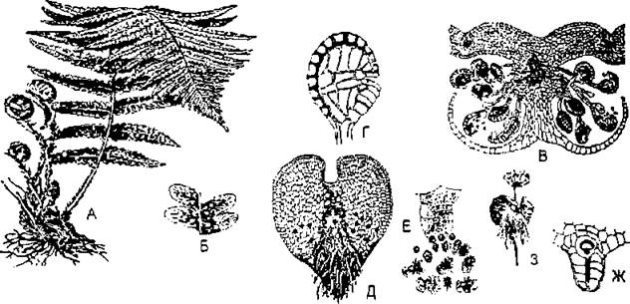

**Рис. Щитник чоловічий (*Dryopteris filix-mas*):**

А — загальний вигляд; Б — частинки листка з сорусами на нижньому боці; В — розріз листка та соруса: плацента, індузій, спорангії; Г — спорангій з кільцем; Д — заросток (гаметофіт); Е — антеридії в момент виходу сперматозоїдів; Ж — архегоній з яйцеклітиною; З — молодий спорофіт на гаметофіті.

Гаметофіт *щитника* має форму серцеподібної пластинки, краї якої одношарові, а середня частина -багатошарова. З нижнього боку заростка розташовані чисельні багатоклітинні ризоїди. Під мікроскопом видно, що між ризоїдами знаходяться антеридії, а ближче до виїмки пластинки - архегонії.

Після запліднення яйцеклітини багатоджгутиковим сперматозоїдом розвивається зародок, що має стебло, корінь, листок та підвісок, який забезпечує первинне живлення зародка від материнського гаметофіта. Згодом спорофіт переходить до самостійного живлення.

**4. Вивчити особливості будови та розмноження різноспорових папоротей на прикладі *сальвінії плаваючої*.**

Розгляньте зразки *сальвінії плаваючої*

*Сальвінія* - невелика рослина, що вільно плаває на поверхні води. Стебло у неї ламке, тонке, ниткоподібне. Коренів немає, їх функцію виконують видозмінені листки, які занурені у воду. На поверхні води плавають ще 2 листки, вони довгасті або овальні, з короткими черешками, вкриті зверху бородавочками. При основі занурених у воду листків містяться спорокарпії.

На поперечному розрізі спорокарпія видно, що зовні він вкритий товстою міцною оболонкою, яка захищає його від висихання. В спорокарпіях містяться соруси з мікро- або мегаспорангіями, Мікроспор в спорангії утворюється 64, а мегаспор - одна.

Восени дозрілі соруси з мікро- і мегаспорангіями відриваються і опускаються на дно, де зимують. Навесні спорангії виходять з оболонок спорокарпіїв і спливають на поверхню води. Тут спори проростають. З мікроспори утворюються дуже редукований чоловічий гаметофіт з двома антеридіями, що не покидає мікроспорангія. В двох антеридіях утворюється 8 багатоджгутикових сперматозоїдів. Мегаспора проростає в жіночий гаметофіт, який також не залишає оболонки спорангія, а лише висовується назовні у вигляді округло-трикутної пластинки, на якій розвивається 3-5 архегоніїв.

Після запліднення із зиготи розвивається невеликий зародок, довгий час пов'язаний із зеленим заростком, оскільки живиться за його рахунок. Поступово із зародка формується доросла рослина - спорофіт сальвінії.

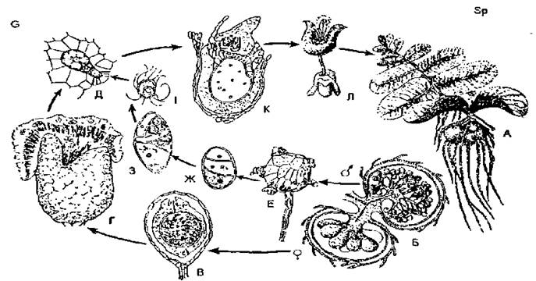

**Рис. Цикл розвитку сальвінії плаваючої** **(*Salvinia natans***):

А — загальний вигляд (спорофіт); Б — мега- і мікроспорангієсоруси; В, Г— розвиток жіночого гаметофіта; Д — архегоній; Е-З — розвиток чоловічого гаметофіта; І — сперматозоїд; К — зародок; Л — молода рослина.

## ЛАБОРАТОРНЕ ЗАНЯТТЯ № 9

**ТЕМА:** **Голонасінні рослини**

**Теоретичні питання (три вибрати для наукових статей):**

1. Загальна характеристика голонасінних рослин.
2. **Класифікація.**
3. **Розмноження голонасінних.**

### Чергування поколінь у сосни звичайної.

**ЛІТЕРАТУРА**

1. Гордеева И.Н. Практический курс систематики растений.- М.: Просвещение -1986. – С.105 – 112.
2. Морозюк С.С. Систематика рослин. Лабораторні заняття. - К.: Вища школа, 1988. - С. 107-116.
3. Нечитайло В.А., Липа О.Л. Систематика вищих рослин. - К.: Вища школа, 1993. - С. 110-126.
4. Хржановский В.Г., Пономаренко С.Ф. Практикум по курсу общей ботаники. М.:Агропромиздат, 1989. – С. 275 - 283.
5. Чопик В.І., Липа О.Л. Лабораторний практикум. - 1989. - С. 52-67.

**1. Вивчення класифікації об’єктів**

|  |  |
| --- | --- |
| Царство _______________________ | |
| Відділ _______________________________  Клас ________________________________  Порядок _____________________________  Родина _______________________________  Рід _______________________________  Вид: **сосна звичайна** | Відділ _______________________________  Клас ________________________________  Порядок _____________________________  Родина _______________________________  Рід _______________________________  Вид: **гінкго дволопатеве** |

2. Складіть список Голонасінних рослин, занесених до Червоної книги України.

_________________________________________________________________________________________________________________________________________________________________________________________________________________________________________________________________________________________________________________________________________________________________________________________________

**3. Вивчити особливості будови та розмноження хвойних на прикладі *сосни звичайної.***

*Розгляньте гербарні зразки трирічної гілки сосни звичайної.* Зверніть увагу на наявність у неї двох типів пагонів - видовжених та вкорочених. Вкорочені пагони несуть по 2 довгі хвоїнки (кількість хвоїнок на вкороченому пагоні — таксономічна ознака у хвойних).'

На верхівках пагонів розташовані дрібні поодинокі (рідше по 2-3) шишки зеленого кольору з темно-червоним або буруватим відтінком (шишки 1-го року). Крім того, на гілках сосни є ще шишки зелені конусоподібні з закритими лусками (шишки 2-го року) та коричнево-бурі дерев'янисті з відкритими лусками (шишки 3-го року), при основі лусок в шишках 3-го року знаходиться дозріле насіння. При основі річних видовжених пагонів розташовані мікростробіли, які мають золотисто-жовтий колір.

*Розгляньте поздовжній розріз мікростробіла на готовому мікропрепараті.* Він складається з осі, до якої прикріплюються луски, що мають вигляд плоских листочків із загнутим угору широким зовнішнім краєм. На зовнішньому боці луски лежать по два великих опуклих пилкових мішки, в яких формується пилок.

*Будову пилкового зерна (чоловічого гаметофіта) розгляньте при великому збільшенні мікроскопа.* Пилкове зерно має овальну форму і вкрите двома оболонками — екзиною (зовнішня) і інтиною (внутрішня). На протилежних полюсах пилкового зерна екзина відшаровується від інтини і утворює дві повітряні камери. Під оболонками можна бачити дві клітини, які відрізняються розмірами: сифоногенна (велика) та спермагенна (дрібна). З сифоногенної клітини в процесі розвитку чоловічого гаметофіта після запилення утворюється пилкова трубка, а з спермагенної - статеві клітини (спермії).

*Розгляньте поздовжній розріз жіночої шишки (мегастробіла) другого року життя. Вона* складається з осі, до якої прикріплюються луски. У шишках першого року можна бачити два типи лусок (покривні й насінні), пізніше вони зростаються і складається враження (якщо розглядати шишки 2-го року та достиглі), що на осі шишки розташовані однотипні луски. При основі лусок в шишках вже 2-го року та в достиглих видно по дві насінини.

*Розгляньте під лупою насінну луску із шишки другого року.* На внутрішньому боці біля основи луски розташовані два білих насінні зачатки. Між двома виростами на нижньому кінці останніх є мікропіле (пилковхід) - отвір, який веде всередину насінного зачатку.

*Внутрішню будову насінного зачатку вивчіть на поздовжньому зрізі шишки другого року розвитку в лупу*. Він складається із покриву (інтегументу), під яким знаходиться опукле тіло — нуцелус. На верхівці інструмент не зростається, внаслідок чого тут є отвір — мікропіле (пилковхід), під яким знаходиться пилкова камера.

Спочатку в тканині нуцелуса утворюється одна материнська клітина. В результаті двох поділів вона дає чотири клітини, одназ яких перетворюється на мегаспору, три інші - редукуються.

Із мегаспори формується багатоклітинна тканина жіночого гаметофіту. У верхній частині гаметофіту напроти мікропіле лежать два архегонія з великими яйцеклітинами.

Після запліднення із зиготи, що утворилася, відразу ж починає розвиватись зародок. Ендосперм розростається і збагачується поживними речовинами. Нуцелус і інтегумент перетворюється на насінну оболонку. Так з насінного зачатка утворюється насінина.

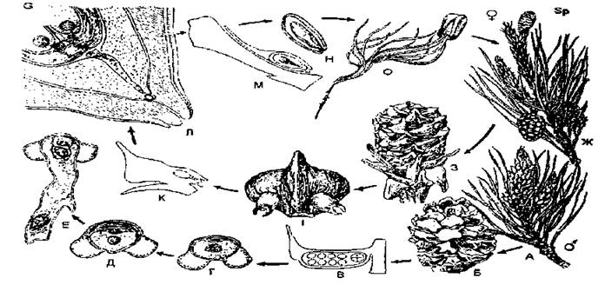

**Рис. Цикл розвитку сосни звичайної (*Pinus sylvestris*):**

А — гілка з чоловічими шишками; Б — чоловіча шишка; В — розріз мікроспорангія; Г-Е — проростання пилку; Ж — гілка з жіночими шишками; З — жіноча шишка; І — мегаспорофіл з двома насінними зачатками; К — мегаспорофіл збоку: Л — верхівка насінного зачатка; М, Н — насінина в розрізі; О — проросла насінина.

**4. Ознайомитися з морфологічними особливостями пагонів та шишок різних видів хвойних.**

Розглядаючи гербарні зразки різних видів хвойних, зверніть увагу на особливості будови їх пагонів. Насамперед видно, що серед хвойних є не лише види з голчастими листками, які сидять безпосередньо на видовжених вагонах (*ялина, ялиця, тис, ялівець*) або зібрані пучками на бічних укорочених пагонах (*сосна, модрина* тощо). У представників родів *туя, кипарис, кипарисовик* (Chamaecyparis Planch.) пагони вкриті дрібними лускоподібними листками, супротивно розташованими і притиснутими до стебла.

Серед хвойних, що мають лише видовжені пагони, у *ялівця звичайного* листки колючі і розташовані по 3 у мутовках, у *ялини* листки чотиригранні (на поперечному розрізі ромбічні), у *тиса* - ланцетоподібні або лінійні, зверху з добре помітною жилкою, а знизу з двома світлими смужками, що проходять по краю листка.

Шишки у *ялівця* і *тиса* соковиті, ягодоподібні, до 3 см діаметром (називаються шишкоягодами), у ялівця вони майже чорні, а у тиса - червоні.

У *ялини* і *ялиці* шишки здерев'янілі, у ялиці вони прямостоячі і після достигання насіння розпадаються, а у ялини - повислі і не розпадаються, а тільки розкриваються.

Кількість листків (хвоїнок) на вкорочених нагонах у хвойних - таксономічна ознака. Так у *модрини* і *кедра* хвоїнок у пучку буває дуже багато (кілька десятків), причому *модрина* листки на зиму скидає, а *кедр* ні.

Шишки *модрини* здерев'янілі, не розпадаються, шишки *кедра* після достигання насіння розпадаються.

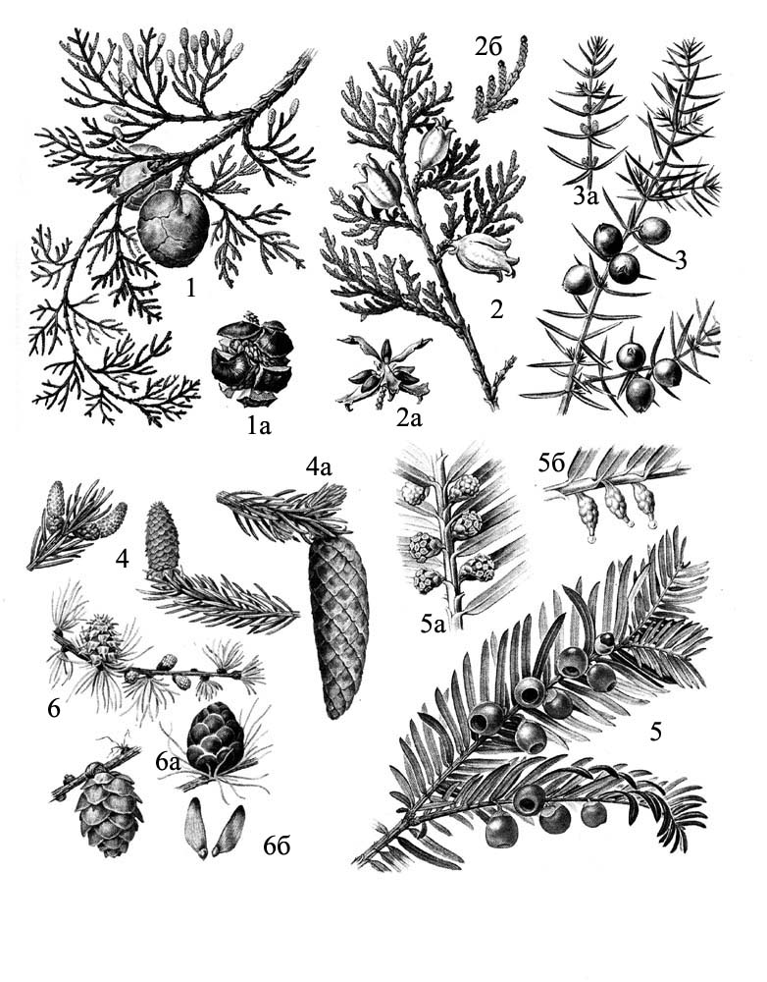У *сосни* вкорочені пагони несуть по 2-3-5 (іноді 4 або 8) хвоїнок, довжина яких коливається від 2 до 45 см при ширині лише 1 -2 мм; листки на поперечному розрізі плоско - опуклі або тригранні, середня жилка з одним або двома пучками, це можна побачити, розглянувши поперечний розріз хвої сосни. Шишки *сосни* здерев'янілі, розкривні, різноманітні за формою і розмірами.

**Рис. Пагони голонасінних рослин з шишками**

**Під якими номерами на малюнку показані пагони з шишками:**

- *модрини сибірської* ( - гілочка з чоловічими та жіночими шишками, - дозріла та молода жіночі шишки, - насіння); - *ялини звичайної* ( - чоловічі шишки: молоді та дозріла, - жіноча дозріла шишка); - *туї східної* ( - гілка з молодими шишками, - окрема гілочка, - розкрита шишка); - *ялівця звичайного*( - гілка з шишками, - окрема гілочка); - *кипариса вічнозеленого*( - гілка з мікростробілами і шишками, - розкрита шишка); - *тиса ягідного* ( - гілка з насіням, - гілка з мікростробілами, - гілка з мегастробілами).

## ЛАБОРАТОРНЕ ЗАНЯТТЯ № 10

**ТЕМА: Покритонасінні рослини**

**Теоретичні питання (три вибрати для наукових статей):**

1. Будова та еволюція квітки.
2. Характерні ознаки класу Дводольні.
3. Характерні ознаки класу Однодольні.
4. Географічне поширення, екологія та практичне значення покритонасінних рослин

**ЛІТЕРАТУРА**

1. Липа О.Л. , Добровольський І.А. Ботаніка. Систематика нижчих і вищих рослин. - К.: Вища школа. 1975. - С. 282-289, 290-294, 309-311, 319-326, 337-360.
2. Морозюк С.С., Оляніцька Л.Т. Систематика рослин: Лабораторні заняття. –К.: Вища школа, 1988 - С.143-189.
3. Нечитайло В. А., Липа О.Л. Систематика вищих рослин. -К.: Вища школа, 1993. - С. 165- 177, 180-190, 193-200, 210-214, 223-226, 229-236, 259-264.
4. Сергиевская Е.В. Систематика высших растений. Практический курс. Санкт-Петербург,1998. – С 220-253, 319-335, 364-381, 392-412.
5. Систематика вищих рослин. Лабораторний практикум. За ред. Чопика В.І. - К.: Вища школа, 1989. - С. 72-83, 137-186, 189- 210.
6. <https://redbook-ua.org/>

**1. Вивчення класифікації об’єктів**

|  |  |
| --- | --- |
| Царство _______________________ | |
| Відділ _______________________________  Клас ________________________________  Порядок _____________________________  Родина _______________________________  Рід _______________________________  Вид: **вишня садова** | Відділ _______________________________  Клас ________________________________  Порядок _____________________________  Родина _______________________________  Рід _______________________________  Вид: **горох посівний** |
| Відділ _______________________________  Клас ________________________________  Порядок _____________________________  Родина _______________________________  Рід _______________________________  Вид: **лілія лісова** | Відділ _______________________________  Клас ________________________________  Порядок _____________________________  Родина _______________________________  Рід _______________________________  Вид: **цибуля городня** |

2. Складіть список покритонасінних рослин, занесених до Червоної книги України.

____________________________________________________________________________________________________________________________________________________________________________________________________________________________________________________________________________________________________________________________________________________________________________________________________________________________________________________________________________________________________________________________________________________________________________________________________________

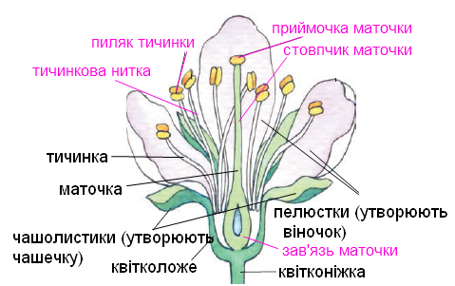

**Рис. Будова квітки**

***3. Використовуючи гербарій, таблиці, фіксований матеріал та колекції, вивчити особливості будови вегетативних та генеративних органів різних представників класу Дводольні***

|  |  |  |  |  |  |  |  |
| --- | --- | --- | --- | --- | --- | --- | --- |
| **Родина / вид.**  **укр., лат.** | **Життєві форми** | **Коренева система, видо-зміни** | **Стебло (тип стебла, галуже-ння)** | **Листок (форма та розчленування листкової пластинки, жилкування, листорозміщення)** | **Квітка (особливості будови, формула, суцвіття)** | **Плід, насіння** | **Значення** |
| ***Розові***  1.Вишня садова  2.Шипшина собача  ***Бобові***  3. Горох посівний  ***Пасльонові***  4. Картопля або паслін бульбистий.  ***Айстрові***  5. Соняшник однорічний |  |  |  |  |  |  |  |

***4. Записати і вивчити по 5 українських та латинських назв найпоширеніших представників, які належать до родин Розові, Бобові, Пасльонові, Айстрові.***

***5. Використовуючи гербарій, таблиці, фіксований матеріал та колекції, вивчити особливості будови вегетативних та генеративних органів різних представників класу Однодольні***

|  |  |  |  |  |  |  |  |
| --- | --- | --- | --- | --- | --- | --- | --- |
| **Родина / вид**  **укр., лат** | **Життєві форми** | **Коренева система, видо-зміни** | **Стебло (тип стебла, галуже-ння)** | **Листок (форма та розчленування листкової пластинки, жилкування, листорозміщення)** | **Квітка (особливості будови, формула, суцвіття)** | **Плід, насіння** | **Значення** |
| ***Лілійні***  1. Лілія лісова.  ***Цибулеві***  2.Цибуля городня.  ***Амарилісові***  3.Підсніжник звичайний.  ***Конвалієві***  4.Конвалія травнева або звичайна.  ***Орхідні***  5.Венерині черевички звичайні.  ***Злакові***  6.Жито посівне. |  |  |  |  |  |  |  |

***6. Записати і вивчити українські та латинські назви 5 представників родин Лілійні, Цибулеві, Амарилісові, Конвалієві, Орхідні, Злакові.***

## ЛАБОРАТОРНЕ ЗАНЯТТЯ № 11

**ТЕМА: Плоскі, круглі та кільчасті черви**

**Теоретичні питання (три вибрати для наукових статей):**

1. Тип Плоскі черви.
2. Тип Круглі черви.
3. Тип Кільчасті черви.
4. Паразитичні черви.

**ЛІТЕРАТУРА**

1. Блинников В.И. Зоология с основами экологии – М.: Просвещение, 1990. – С. 31-48.
2. Бурдіян Б.Г. Зоологія: Практикум. – К.: Вища шк., 1985. – С. 35-56.
3. Догель В.А. Зоология беспозвоночных. – М.: Выш. шк., 1975. – С.135-265.
4. Ковальчук Г.В. Зоологія з основами екології. – К.: Вища шк., 1988. – С.52-72.
5. Курс зоологии (в 2-х томах) / Под редакцией Матвеева Б.С./. – М.: Высш. шк., 1966. – С.144-275.
6. Лопатин И.К. Общая зоология. – Мн.: Выш. шк, 1983. – С. 187-197.
7. Рыков Н.А. Зоология с основами экологии животных. – М.: Просвещение, 1981. – С.37-51.
8. Савчук Н.П. Зоологія безхребетних. – К.: Рад. шк., 1965. – С.16-275.
9. <https://redbook-ua.org/>

**1. Вивчення класифікації об’єктів**

|  |  |
| --- | --- |
| Царство _______________________  Підцарство _____________________ | |
| Тип_____________________________  Клас _____________________________  Родина______________________________  Рід ___________________________  Вид: **печінковий сисун** | Тип_____________________________  Клас _____________________________  Родина______________________________  Рід ___________________________  Вид: **стьожак широкий** |
| Тип_____________________________  Клас _____________________________  Родина______________________________  Рід ___________________________  Вид: **людська** **аскарида** | Тип_____________________________  Клас _____________________________  Родина______________________________  Рід ___________________________  Вид: **дощовий черв’як** |

2. Складіть список плоских, круглих та кільчастих червів, занесених до Червоної книги України.

_________________________________________________________________________________________________________________________________________________________________________________________________________________________________________________________________________________________________________________________________________________________________________________________________

3. Заповніть таблицю: «Порівняльна характеристика плоских і круглих червів»

|  |  |  |  |
| --- | --- | --- | --- |
| Показники | **Плоскі черви** | **Круглі черви** | **Кільчасті черви** |
| 1. Середовище існування |  |  |  |
| 2. Особливості зовнішньої будови |  |  |  |
| 3. Особливості будови шкірно-м'язового мішка |  |  |  |
| 4. Порожнина тіла |  |  |  |
| 5. Характер живлення; особливості будови травної системи |  |  |  |
| 6. Особливості будови видільної системи |  |  |  |
| 7. Особливості будови нервової системи; органи чуття |  |  |  |
| 8. Особливості будови статевої системи, способи розмноження |  |  |  |
| 9. Особливості життєвих циклів |  |  |  |

4. Заповніть таблицю « Паразитичні плоскі черви»

|  |  |  |  |
| --- | --- | --- | --- |
| Види | Проміжний хазяїн | Основний хазяїн | Довжина тіла дорослої особини |
| Печінковий сисун |  |  |  |
| Свинячий солітер |  |  |  |
| Бичачий ціп’як |  |  |  |
| Широкий стьожак |  |  |  |
| Ехінокок |  |  |  |

5. Заповніть таблицю «Цикл розвитку аскариди»

|  |  |
| --- | --- |
| Стадії розвитку аскариди | Шляхи переміщення і місце розвитку |
|  |  |

6. Розгляньте внутрішню будову дощового черв’яка

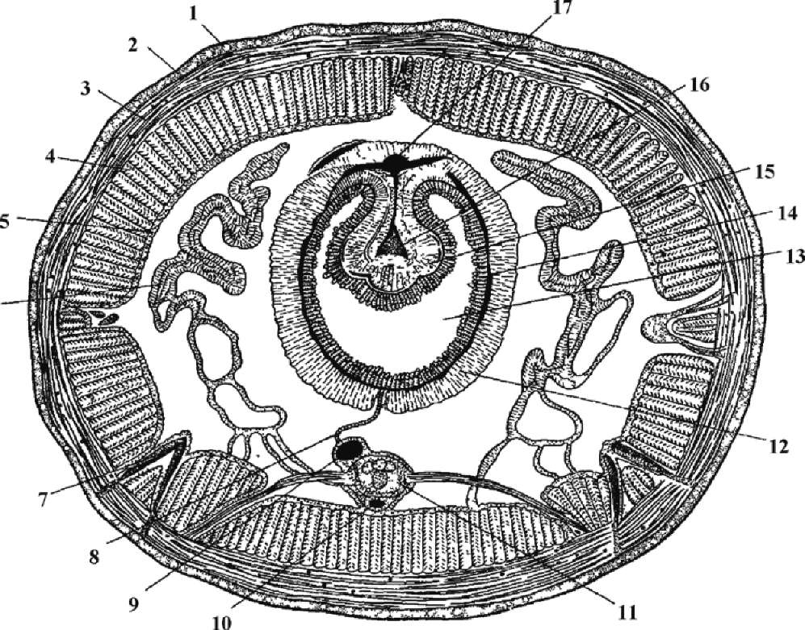

**Рис. Особливості будови** **дощового черв'яка**: 1 - кутикула; 2 - епідерміс; 3 - кільцеві м'язи; 4 - поздовжні м'язи; 5 - целомічний епітелій; 6 - метанефридій; 7 - щетинка; 8 - мезентерій; 9 - черевна кровоносна судина; 10 - субневральна кровоносна судина; 11 - черевний нервовий ланцюжок; 12 - хлорагогенні клітини; 13 - кишка; 14 - судинний плексус; 15 - тифлозоль; 16 - судина тифлозолю; 17 - спинна кровоносна судина.

## ЛАБОРАТОРНЕ ЗАНЯТТЯ № 12

**ТЕМА: Зовнішня і внутрішня будова риб. Систематика риб**

**Теоретичні питання (три вибрати для наукових статей):**

1. Загальна характеристика хордових.
2. Загальна характеристика класу хрящових риб.
3. Загальна характеристика класу кісткових риб.
4. Зовнішня будова кісткових риб на прикладі окуня.
5. Внутрішня будова кісткових риб.
6. Значення риб.
7. Систематика риб (ряди оселедцеподібні, коропоподібні, щукоподібні, тріскові, колючепері).
8. Різноманітність та господарське значення риб.

**ЛІТЕРАТУРА**

1. Биология. Полный курс. В 3-х т. Билич Г.Л., Крыжановский В.А. М.: 2002 - Т.1 - 862с., Т.2- 544с., Т.3 - 544с.
2. Власенко Р.П. Зоологія хребетних: Навчальний посібник / Р.П. Власенко, Л.П. Кузьменко.– Житомир: Вид-во ЖДУ ім. І. Франка, 2010 – 324 с.
3. Ковальчук Г.В. Зоологія с основами екології / Г. В. Ковальчук. – Суми: ВТД «Університецька книга», 2003.–592 с.
4. <https://redbook-ua.org/>

**1. Вивчення класифікації об’єктів**

|  |  |
| --- | --- |
| Царство _______________________  Підцарство _____________________  Тип _______________________________ | |
| Підтип_____________________________  Розділ _____________________________  Надклас ___________________________  Клас______________________________  Ряд ___________________________  Родина ___________________________  Рід ___________________________  Вид: **акула катран** | Підтип_____________________________  Розділ ______________________________  Надклас ____________________________  Клас_______________________________  Ряд ___________________________  Родина ___________________________  Рід ___________________________  Вид: **карась срібний** |

2. Складіть список риб, занесених до Червоної книги України.

_________________________________________________________________________________________________________________________________________________________________________________________________________________________________________________________________________________________________________________________________________________________________________________________________

3. Вивчити особливості зовнішньої будови **акули**.

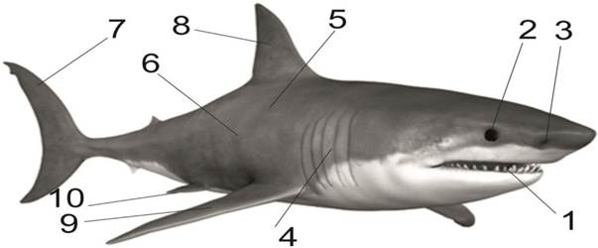

**Рис. Схема зовнішньої будови хрящової риби:**

1 - рот; 2 - око; 3 - ніздря; 4 - зяброві щілини; 5 - плакоїдна луска; 6 - бічна лінія; 7 - хвостовий плавець; 8 - спинний плавець; 9 - грудний плавець; 10 - анальний плавець

4. Вивчити особливості зовнішньої будови **кісткової риби**. Відмітити на рисунку деталі будови риби.

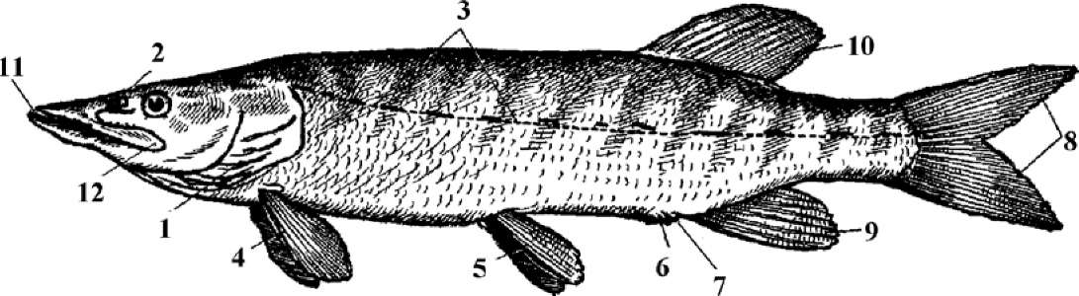

**Рис. Зовнішня будова щуки:**

|  |  |
| --- | --- |
| 1 –  2 –  3 –  4 –  5 –  6 – | 7 –  8 –  9 –  10 –  11 –  12– |

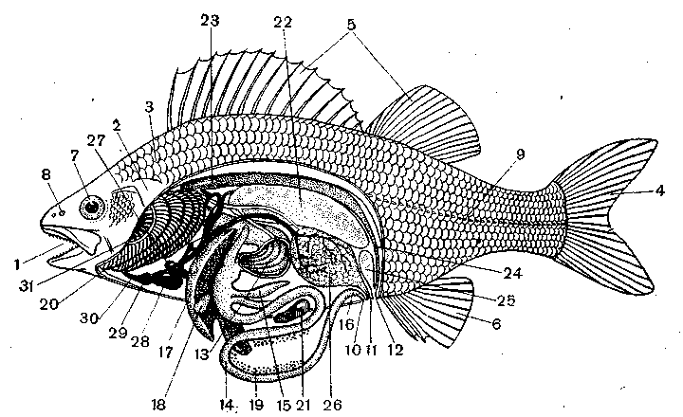5. Вивчити особливості внутрішньої будови кісткової риби. Відмітити на рисунку деталі будови риби.

**Рис. Внутрішня будова окуня**

|  |  |  |
| --- | --- | --- |
|  |  |  |
|  |  |  |
|  |  |  |
|  |  |  |
|  |  |  |
|  |  |  |
|  |  |  |
|  |  |  |
|  |  |  |
|  |  |  |
|  |  |  |

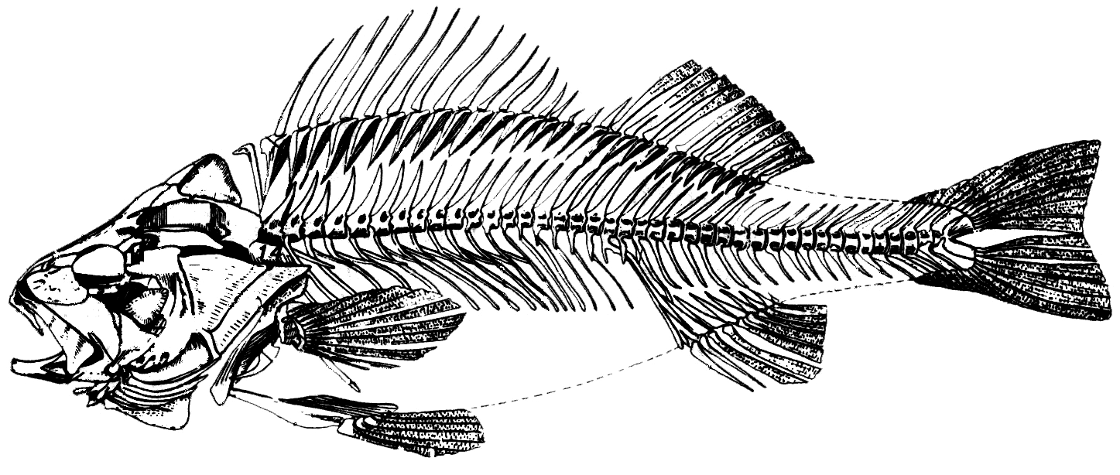6. Вивчити скелет риби

**Рис. Скелет кісткової риби**

Зробити позначення основних елементів скелету риби:

1- головний відділ; 2 – тулубовий відділ; 3 – хвостовий відділ; 4 – тіло хребця; 5 – верхній остистий відросток; 6 – нижній остистий відросток; 7 – птеригофори; 8 – лепідотрихії; 9 – ребра; 10 – відростки ребер; 11 – спинний плавець; 12 – хвостовий плавець; 13 – анальний плавець; 14 – черевний плавець; 15 – грудний плавець.

## ЛАБОРАТОРНЕ ЗАНЯТТЯ № 13

**ТЕМА: Зовнішня та внутрішня будова земноводних. Систематика земноводних**

**Теоретичні питання (три вибрати для наукових статей):**

1. Загальна характеристика класу амфібій.
2. Зовнішня будова та покриви земноводних.
3. Опорно-рухова система амфібій.
4. Внутрішня будова жаби озерної.
5. Розвиток земноводних.
6. Значення земноводних в природі та житті людини.
7. Систематика земноводних (хвостаті, безхвості та безногі).
8. Екологія земноводних. Місцеві види земноводних.

**ЛІТЕРАТУРА**

1. Биология. Полный курс. В 3-х т. Билич Г.Л., Крыжановский В.А. М.: 2002 - Т.1 - 862с., Т.2- 544с., Т.3 - 544с.
2. Власенко Р.П. Зоологія хребетних: Навчальний посібник / Р.П. Власенко, Л.П. Кузьменко.– Житомир: Вид-во ЖДУ ім. І. Франка, 2010 – 324 с.
3. Ковальчук Г.В. Зоологія с основами екології / Г. В. Ковальчук. – Суми: ВТД «Університецька книга», 2003. – 592 с.
4. <https://redbook-ua.org/>

**1. Вивчення класифікації об’єктів**

|  |  |
| --- | --- |
| Царство _______________________  Підцарство _____________________  Тип _______________________________ | |
| Підтип_______________________________  Розділ ________________________________  Клас_________________________________  Ряд __________________________________  Родина _______________________________  Рід _________________________________  Вид: **жаба трав’яна** | Підтип_____________________________  Розділ ______________________________  Клас________________________________  Ряд _________________________________  Родина _______________________________  Рід _________________________________  Вид: **тритон звичайний** |

2. Складіть список земноводних, занесених до Червоної книги України.

________________________________________________________________________________________________________________________________________________________________________________________________________________________________________________

3. Вивчити зовнішню будову жаби та ротової порожнини: розчленування тіла на відділи, особливості будови шкіри, органів чуття. На рисунку позначити: ніздрі, очі, барабанну перетинку, резонатори, клоаку. зуби, язик, леміші з зубами, хоани, зовнішні ніздрі, гортань, отвори євстахієвих труб.

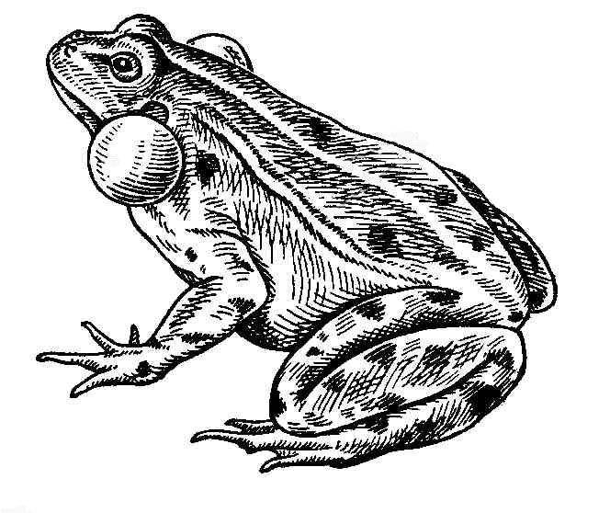 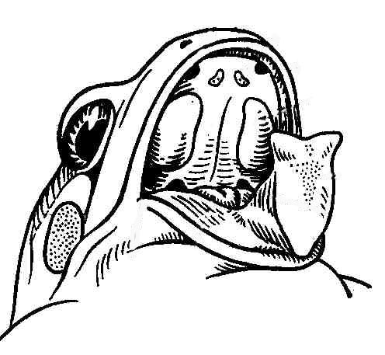

**Рис. Зовнішня будова та ротова порожнина жаби**

|  |  |
| --- | --- |
| 1 –  2 –  3 –  4 –  5 –  6 – | 7 –  8 –  9 –  10 –  11 –   1. –- |

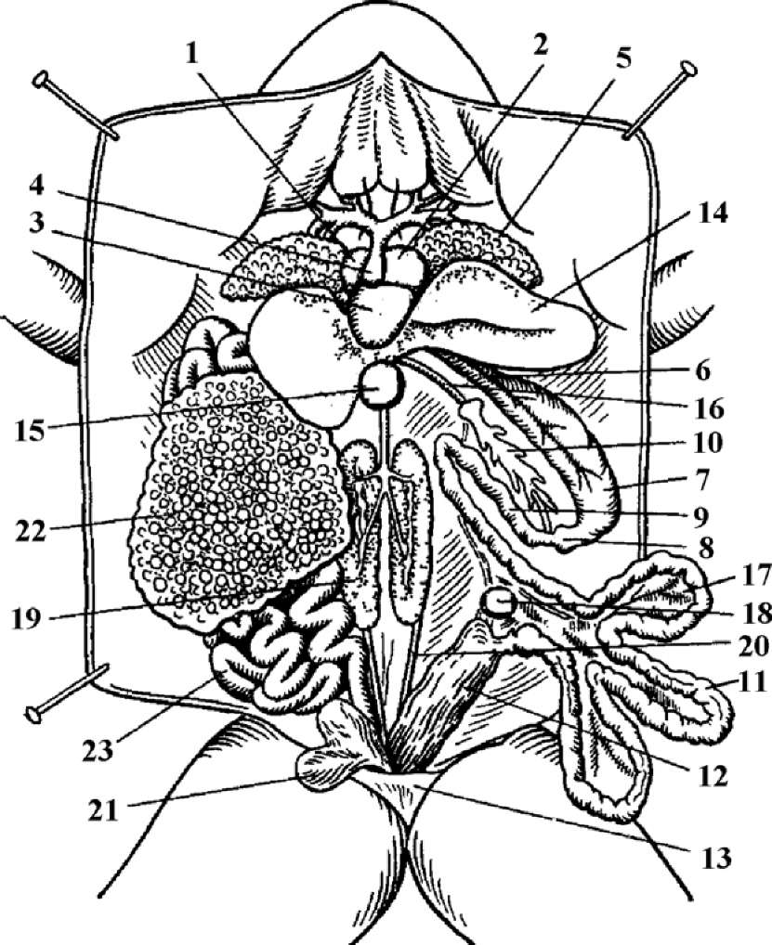5. Вивчити топографію внутрішніх органів жаби. Позначити елементи кровоносної, дихальної, травної, сечостатевої систем.

**Рис. Загальне розміщення внутрішніх органів жаби (самка):**

1 – праве передсердя; 2 – ліве передсердя; 3 – шлуночок серця;

4 – артеріальний синус; 5 – легеня;

6 – стравохід; 7 – шлунок; 8 – пілорична частина шлунка; 9 – дванадцятипала кишка; 10 – підшлункова залоза;

11 – тонка кишка; 12 – пряма кишка;

13 – клоака; 14 – печінка; 15 – жовчний міхур; 16 – жовчна протока; 17 – брижі; 18 – селезінка; 19 – нирка; 20 – сечовід; 21 – сечовий міхур; 22 – яєчник;

23 – яйцепровід.

5. Заповнити таблицю “Порівняльна характеристика серця риб та земноводних”

|  |  |  |
| --- | --- | --- |
| Назва об’єкту | Кількість камер та їх назва | Яка кров потрапляє до камер |
| Серце амфібії |  |  |
| Серце риби |  |  |

## ЛАБОРАТОРНЕ ЗАНЯТТЯ № 14

**ТЕМА:** **Зовнішня та внутрішня будова рептилій. Систематика рептилій**

**Теоретичні питання (три вибрати для наукових статей):**

1. Загальна характеристика класу рептилій.
2. Зовнішня будова та покриви рептилій.
3. Будова і функції внутрішніх органів рептилій.
4. Розвиток рептилій.
5. Систематика рептилій.
6. Роль рептилій в природі та господарській діяльності людини.

**ЛІТЕРАТУРА**

1. Биология*.*Полный курс*.* В 3-х т*.*Билич Г*.*Л*.,* Крыжановский В.А. М.: 2002 - Т.1 - 862с., Т.2- 544с., Т.3 - 544с.
2. Власенко Р.П. Зоологія хребетних: Навчальний посібник / Р.П. Власенко, Л.П. Кузьменко.– Житомир: Вид-во ЖДУ ім. І. Франка, 2010 – 324 с.
3. Ковальчук Г.В. Зоологія с основами екології / Г. В. Ковальчук. – Суми: ВТД «Університецька книга», 2003. – 592 с.
4. <https://redbook-ua.org/>
   1. **Вивчення класифікації об’єктів**

|  |  |
| --- | --- |
| Царство _______________________  Підцарство _____________________  Тип _______________________________ | |
| Підтип_____________________________  Розділ _____________________________  Клас______________________________  Ряд ______________________________  Родина _______________________________  Рід _________________________________  Вид: **ящірка прудка** | Підтип_____________________________  Розділ ______________________________  Клас________________________________  Ряд _________________________________  Родина _______________________________  Рід _________________________________  Вид: **європейська болотна черепаха** |

2. Складіть список рептилій, занесених до Червоної книги України.

_________________________________________________________________________________________________________________________________________________________________________________________________________________________________________________________________________________________________________________________________________________________________________________________________

3. Вивчити зовнішню будову ящірки. Розглянути розчленування на голову, шию, тулуб, хвіст, передні і задні кінцівки.

|  |  |
| --- | --- |
|  | 1 –  2 –  3 –  4 –  5 –  6 – |
| **Рис. Зовнішній вигляд ящірки** | |

4. Вивчити топографію внутрішніх органів ящірки. На рисунку позначити елементи кровоносної, дихальної, травної, статевої, видільної систем.

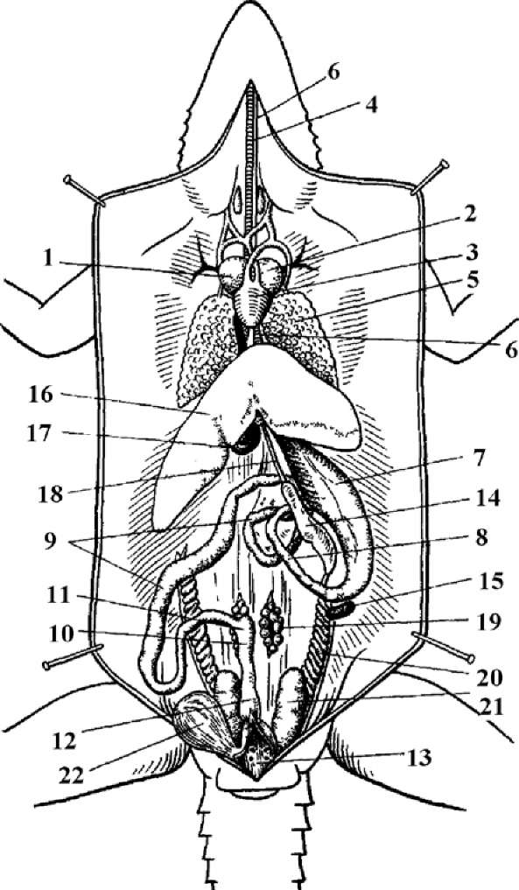

**Рис. Загальне розміщення внутрішніх органів ящірки (самка):**

1 – праве передсердя; 2 – ліве передсердя;

3 – шлуночок серця; 4 – трахея; 5 – легені;

6 – стравохід; 7 – шлунок; 8 – дванадцятипала кишка; 9 – тонка кишка; 10 – товста кишка;

11 – зачаткова сліпа кишка; 12 – пряма кишка; 13 – клоака; 14 – підшлункова залоза;

15 – селезінка; 16 – печінка; 17 – жовчний міхур; 18 – жовчна протока; 19 – яєчник;

20 – яйцепровід; 21 – нирка; 22 – сечовий міхур.

|  |  |
| --- | --- |
|  |  |

5. Розгляньте скелет ящірки:



**Рис. Скелет ящірки:**

1 – ключиця; 2 – лопатка; 3 – плечова кістка; 4 – променева кістка; 5 – ліктьова кістка;

6 – зап’ястя; 7 – п’ясток; 8 – фаланги пальців; 9 – ребра; 10 – таз; 11 – стегнова кістка;

12 – велика гомілкова кістка; 13 – мала гомілкова кістка; 14 – передплесно; 15 – плесно;

16 – фаланги пальців; 17 – хребет; 18 – череп.

6. Заповнити таблицю “Характеристика основних підкласів плазунів”.

|  |  |  |  |  |  |
| --- | --- | --- | --- | --- | --- |
| Систематична  одиниця | Покриви | Будова  кінцівок | Зуби | Риси  внутрішньої  будови | Число  видів |
| **Лускаті**:  а) ящірки  б) змії |  |  |  |  |  |
|  |  |  |  |  |
|  |  |  |  |  |
| **Черепахи** |  |  |  |  |  |
| **Крокодили** |  |  |  |  |  |

7. Коротко описати прогресивні риси у будові плазунів, що зумовили підвищення їх організації у порівнянні з амфібіями.

## ЛАБОРАТОРНЕ ЗАНЯТТЯ № 15

**ТЕМА:** **Зовнішня та внутрішня будова птахів. Систематика птахів**

**Теоретичні питання (три вибрати для наукових статей):**

1. Загальна характеристика класу птахи.
2. Зовнішня будова та покриви птахів.
3. Будова скелету птахів.
4. Будова і функції систем внутрішніх органів.
5. Роль птахів у природі та господарській діяльності людини.
6. Ряди Безкідеві птахи, Пінгвіноподібні, Куроподібні, Гусеподібні, Лелекоподібні, Сивкоподібні, Дятли, Соколоподібні, Денні хижі птахи, Журавлеподібні, Горобцеподібні, Зозулеподібні.

**ЛІТЕРАТУРА**

1. Биология*.*Полный курс*.* В 3-х т*.*Билич Г*.*Л*.,* Крыжановский В.А. М.: 2002 - Т*.*1 - 862с., Т.2- 544с., Т.3 - 544с.
2. Власенко Р.П. Зоологія хребетних: Навчальний посібник / Р.П. Власенко, Л.П. Кузьменко.– Житомир: Вид-во ЖДУ ім. І. Франка, 2010 – 324 с.
3. Ковальчук Г.В. Зоологія с основами екології / Г. В. Ковальчук. – Суми: ВТД «Університецька книга», 2003. – 592 с.
4. <https://redbook-ua.org/>

**1. Вивчення класифікації об’єктів**

|  |  |
| --- | --- |
| Царство _______________________  Підцарство _____________________  Тип _______________________________ | |
| Підтип_______________________________  Розділ ________________________________  Клас_________________________________  Ряд __________________________________  Родина _______________________________  Рід _______________________________  Вид: **горобець польовий** | Підтип_____________________________  Розділ ______________________________  Клас________________________________  Ряд _________________________________  Родина _______________________________  Рід _______________________________  Вид: **лелека білий** |

2. Складіть список птахів, занесених до Червоної книги України.

___________________________________________________________________________________________________________________________________________________________________________________________________________________________________________________________________________________________________________________________________________________________________________________________________________________________________________________________________________________________________________________________________________________________

3. Вивчити будову крила птаха. На рисунку позначити першорядні і другорядні махові пера.

|  |  |
| --- | --- |
|  |  |

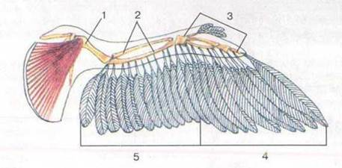

**Рис. Будова крила птаха**

1 –

2 –

3 –

4 –

5 –

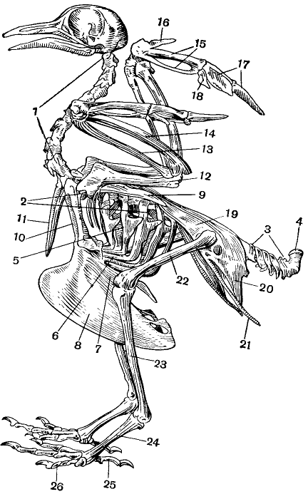4. Вивчити скелет птаха.

**Рис. Скелет птаха**

|  |  |
| --- | --- |
| 1 –  2 –  3 –  4 –  5 –  6 –  7 –  8 –  9 –  10 –  11 –  12 –  13 – | 14 –  15 –  16 –  17 –  18 –  19 –  20 –  21 –  22 –  23 –  24 –  25 –  26 − |

5. Вивчити топографію внутрішніх органів. На рисунку знайти компоненти дихальної, кровоносної, травної систем птаха.

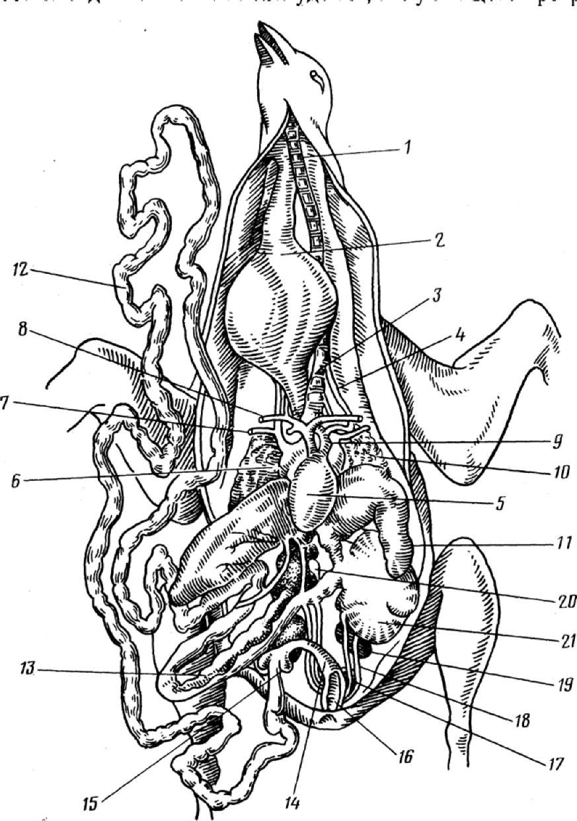

**Рис. Загальне розміщення внутрішніх органів голуба**:

1 – трахея; 2 – воло; 3 – нижня гортань; 4 – яремна вена; 5 – шлуночок серця; 6 – праве передсердя; 7 – аорта; 8 – безіменна вена; 9 – легеневі артерії; 10 – легені; 11 – печінка; 12 – тонка кишка; 13 – підшлункова залоза; 14 – товста 66 кишка; 15 – сліпа кишка; 16 – клоака; 17 – фабрицієва сумка; 18 – сечовід; 19 – нирка; 20 – сім’яник; 21 – м’язовий шлунок.

## ЛАБОРАТОРНЕ ЗАНЯТТЯ № 16

**ТЕМА:** **Зовнішня і внутрішня будова ссавців. Систематика ссавців**

**Теоретичні питання (три вибрати для наукових статей):**

1. Загальна характеристика класу ссавців.
2. Зовнішня будова ссавців та їх шкіряні покриви. Похідні шкіри.
3. Внутрішня будова ссавців.
4. Розмноження ссавців.
5. Систематика, екологія та значення рядів: Однопрохідних, Сумчастих, Комахоїдних, Рукокрилих, Зайцеподібних, Гризунів, Хижих, Ластоногих, Парнокопитних, Непарнокопитних та Приматів.

**ЛІТЕРАТУРА**

1. Биология*.*Полный курс*.* В 3-х т*.*Билич Г*.*Л*.,* Крыжановский В.А. М.: 2002 - Т.1 - 862с., Т.2- 544с., Т.3 - 544с.
2. Власенко Р.П. Зоологія хребетних: Навчальний посібник / Р.П. Власенко, Л.П. Кузьменко.– Житомир: Вид-во ЖДУ ім. І. Франка, 2010 – 324 с.
3. Ковальчук Г.В. Зоологія с основами екології / Г. В. Ковальчук. – Суми: ВТД «Університецька книга», 2003. – 592 с.
4. <https://redbook-ua.org/>

**1. Вивчення класифікації об’єктів**

|  |  |
| --- | --- |
| Царство _______________________  Підцарство _____________________  Тип _______________________________ | |
| Підтип_______________________________  Розділ ________________________________  Клас_________________________________  Ряд __________________________________  Родина _______________________________  Рід __________________________________  Вид: **Білка звичайна** _________________ | Підтип_____________________________  Розділ ______________________________  Клас________________________________  Ряд _________________________________  Родина _______________________________  Рід __________________________________  Вид: **Іжак звичайний** |

2. Складіть список ссавців, занесених до Червоної книги України.

____________________________________________________________________________________________________________________________________________________________________________________________________________________________________________________________________________________________________________________________________________________________________________________________________________________________________________________________________________________________________________________________________________________________________________________________________________

3. Зовнішній вигляд і форма тіла ссавців. Розглянути і вивчити по опудалам та малюнкам форму тіла і зовнішню будову різних екологічних груп ссавців. Зробити підписи до рисунку

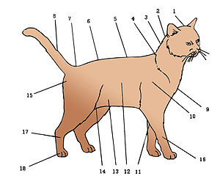1 –

2 –

3 –

4 –

5 –

6 –

7 –

8 –

9 –

10 –

11 –

12 –

13 –

14 –

15 –

16 –

17 –

**Рис. Будова тіла домашньої кішки**

|  |  |
| --- | --- |
|  |  |

4. Розглянути скелет ссавців. Зробити підписи до рисунка.

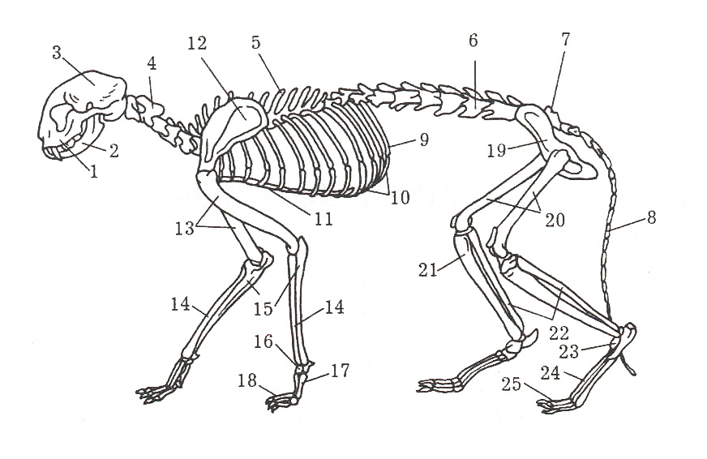

1 –

2 –

3 –

4 –

5 –

6 –

7 –

8 –

9 –

10 –

11 –

12 –

13 –

14 –

15 –

16 –

17 –

18 –

19 –

**Рис. Скелет домашньої кішки** 20 –

21 –

22 –

23 –

24 –

25 −

|  |  |
| --- | --- |
|  |  |

5. Розглянути загальне розміщення внутрішніх органів ссавців. Вивчити будову внутрішніх органів ссавців:

а) травна система: ротова порожнина (звернути увагу на зуби та язик), стравохід, шлунок, кишечник, травні залози;

б) кровоносна система: розглянути будову серця, будову основних артерій та вен великого та малого кіл кровообігу;

в) органи дихання ( повітряні шляхи та легені);

г) видільна система : нирки, сечоводи, сечовий міхур

д) статева система.

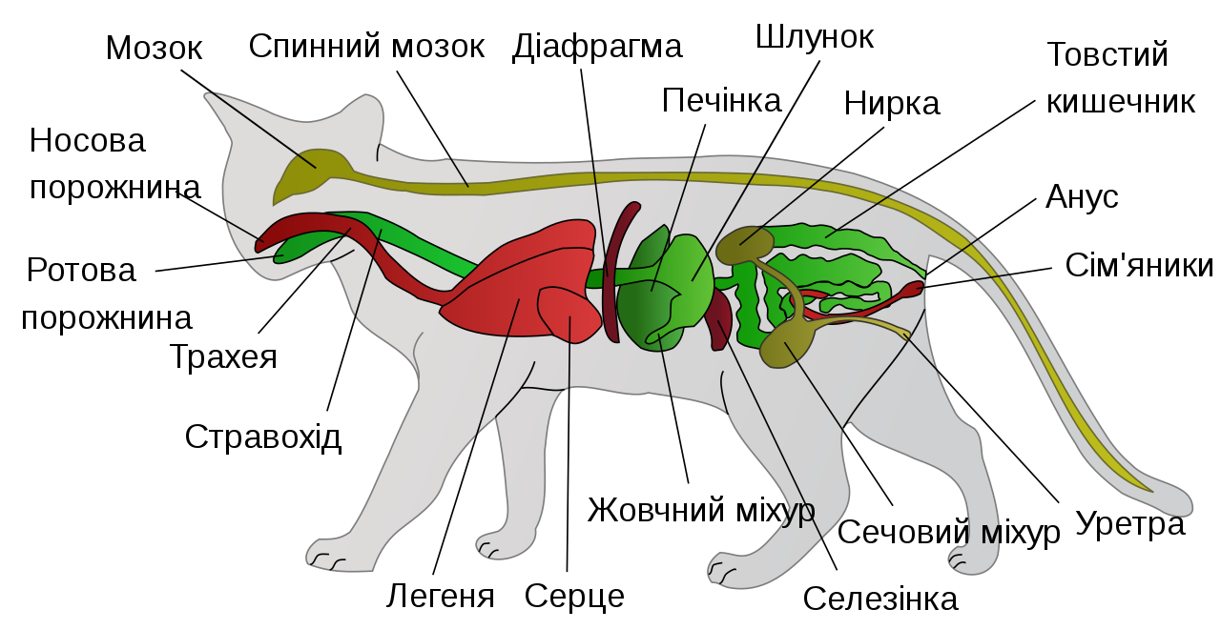

**Рис. Внутрішні органи кішки**

# ОРГАНІЗАЦІЯ САМОСТІЙНОЇ РОБОТИ З НАВЧАЛЬНОЇ ДИСЦИПЛІНИ «Біологія»

Самостійна робота студента є невід’ємною складовою освітнього процесу, під час якої заплановані завдання виконуються студентом під методичним керівництвом викладача, але без його безпосередньої участі. Самостійна робота є основним засобом засвоєння студентами навчального матеріалу в час, вільний від обов’язкових навчальних занять.

Навчальний час, відведений для самостійної роботи студентів, регламентується нормативними документами Міністерства освіти і науки України та навчальним (робочим навчальним) планом. Співвідношення обсягів самостійної роботи студентів та аудиторних занять визначається з урахуванням специфіки та змісту конкретної навчальної дисципліни, її місця, значення і дидактичної мети в реалізації освітньої (професійної, наукової) програми, а також питомої ваги у освітньому процесі практичних і лабораторних занять.

Співвідношення кількості годин аудиторних занять до самостійної та індивідуальної роботи з дисципліни **«Біологія»** становить:

для денної форми навчання – 54% аудиторних занять, 46% самостійної та індивідуальної роботи;

для заочної форми навчання – 11% аудиторних занять, 89% самостійної та індивідуальної роботи.

Студенти, які розпочинають вивчення дисципліни **«Біологія»**, інформуються викладачем щодо організації самостійної роботи з дисципліни, а саме: перелік і обсяг обов’язкових і вибіркових завдань, терміни їх виконання і особливості оцінювання, методичні вказівки та індивідуальні завдання для самостійної роботи студента тощо.

Метою самостійної роботи студентів з дисципліни **«Біологія»** є:

* системне і послідовне формування компетентностей здобувача вищої освіти, досягнення очікуваних результатів навчання та формування у студентів самостійності у здобутті і поглибленні знань з дисципліни, розвиток їх творчих здібностей.
* створення умов для реалізації єдиного підходу до організації СРС з метою формування компетентностей здобувача вищої освіти, закріплення та поглиблення знань, професійних умінь та навичок;
* сприяння формуванню у студентів практичних навичок самостійної роботи з опрацювання та засвоєння навчального матеріалу, виконання індивідуальних завдань з навчальних дисциплін (курсові проекти (роботи), творчі, дослідні роботи, проведення

практичної роботи, написання рефератів, розробка каталогів, схем, карт, підготовка до олімпіад, конкурсів тощо);

* сприяння розвитку у студентів мотивації до навчання й поглибленню професійних наукових і практичних інтересів студентів;
* сприяння формуванню у студентів культури розумової праці, самостійності та ініціативи у пошуку та набутті знань, створенні умов для гармонійного розвитку особистості студента.

Основними завданнями самостійної роботи студентів є засвоєння знань, умінь, навичок з дисципліни **«Біологія»**; закріплення та систематизація набутих знань, застосування знань для вирішення практичних завдань та виконання творчих робіт, виявлення прогалин у системі знань із предмета, послідовне вироблення навичок ефективної самостійної професійної діяльності.

Самостійна робота студентів потребує чіткої організації, планування й певного керування (обсяг завдань, типи завдань, методичні рекомендації щодо їхнього виконання, аналіз передбачуваних труднощів, перевірка та оцінювання виконаних робіт), що сприяє підвищенню якості навчального процесу.

Організація самостійної роботи студентів з навчального предмета **«Біологія»** проводиться з дотриманням низки вимог до викладача, зокрема таких:

* обґрунтування необхідності завдань у цілому й конкретного завдання зокрема;
* відкритість та загальна оглядовість завдань, тобто усі студенти повинні знати зміст завдання, мати можливість порівняти виконані завдання в одній та в різних групах, проаналізувати правильність та корисність виконаної роботи;
* надання детальних методичних рекомендацій щодо виконання роботи (у якій послідовності працювати, з чого починати, як перевірити свої знання). За окремими завданнями студенти отримують пам’ятки;
* надання можливості студентам виконувати творчі роботи, які відповідають умовно-професійному рівню засвоєння знань, не обмежуючи їх виконанням стандартних завдань.

# Організаційні форми самостійної роботи студентів з дисципліни «Біологія»:

* + робота студента, яка виконується самостійно поза аудиторією або, з урахуванням специфіки дисципліни, в лабораторії, спеціалізованій аудиторії університету;
  + індивідуальна робота, яка здійснюється за персоналізованим завданням під керівництвом викладача, під час виконання якої студент може отримати методичну допомогу у вигляді індивідуальної консультації.
  + індивідуальні завдання видаються студентам у терміни, передбачені робочим планом дисципліни, і виконуються кожним студентом самостійно при консультуванні викладачем.

# Основні види самостійної роботи:

* вивчення лекційного матеріалу;
* робота з опрацювання та вивчення рекомендованої літератури;
* підготовка до практичних занять;
* підготовка до дискусій;
* робота над індивідуальними завданнями;
* самоперевірка студентом власних знань за запитаннями для самодіагностики;
* підготовка до поточного та підсумкового контролю.

Види індивідуальних навчальних завдань з дисципліни **«Біологія»**:

* + конспект з теми за заданим або власно розробленим студентом планом;
  + реферат з теми або вузької проблеми;
  + виконання розрахункових або практичних задач різного рівня з

теми;

* + розробка теоретичних або прикладних функціональних (діючих)

моделей, явищ, процесів, конструкцій тощо;

* + комплексний опис будови, властивостей, функцій, явищ, об’єктів, конструкцій тощо;
  + анотація прочитаної додаткової літератури з дисципліни, бібліографічний опис тощо;
  + реферування іноземних текстів за фаховими темами;
  + розробка навчальних та діагностичних тестових завдань;
  + наукові статті.

Вид завдання з дисципліни **«Біологія»** обирається студентом та ухвалюється викладачем у відповідності до мети конкретного виду самостійної роботи студента. Кожне індивідуальне завдання виконується згідно з тематикою індивідуальних завдань для виконання самостійної роботи з дисципліни **«Біологія»**. Кожен студент може виконати декілька завдань за різними темами.

# ТЕМАТИКА ТА ЗАВДАННЯ З САМОСТІЙНОЇ РОБОТИ З НАВЧАЛЬНОЇ ДИСЦИПЛІНИ «БІОЛОГІЯ»:

**Тема 1. Клітинні та неклітинні форми життя. Клітина як структурна та функціональна одиниця живих організмів.**

Підготувати наукові статті, презентації на тему: Сучасні наукові дослідження в галузі біології в Україні. Внесок вітчизняних учених у розвиток біології (університети, науково-дослідні інститути, вчені-гідробіологи). Наукові біологічні журнали.

**Тема 2. Закономірності розмноження та розвитку організмів.**

Підготувати наукові статті, презентації на тему: Сучасні прилади, які використовують під час біологічних досліджень. Онтогенез організмів в різних екологі­чних умовах.

**Тема 3. Використання енергії живими системами.**

Підготувати наукові статті, презентації на тему: Вплив факторів навколиш­нього середовища на процеси фотосинтезу. Клітинне дихання та характеристика біологічного окиснювання.

**Тема 4. Основи спадковості та мінливості організмів.**

Підготувати наукові статті, презентації на тему: Методи медичної генетики. Генетика та селекція рослин, тварин і мі­кроорганізмів та їх господарське значення.

**Тема 5. Основи еволюційної теорії.**

Підготувати наукові статті, презентації на тему: Механізм адаптивних реакцій організмів та біологічних систем до умов навколишнього середовища.

**Тема 6. Водорості**

Підготувати наукові статті, презентації на тему: Екологічна роль та господарське значення водоростей.

**Тема 7. Гриби та лишайники**

Підготувати наукові статті, презентації на тему: Екологічна роль та господарське значення грибів та лишайників.

**Тема 8. Мохи**

Підготувати наукові статті, презентації на тему: Екологічна роль та господарське значення мохів.

**Тема 9. Плауни, хвощі, папороті**

Підготувати наукові статті, презентації на тему: Екологічна роль та господарське значення плаунів, хвощів, папоротей.

**Тема 10. Голонасінні**

Підготувати наукові статті, презентації на тему: Екологічна роль та господарське значення голонасінних.

**Тема 11. Покритонасінні**

Підготувати наукові статті, презентації на тему: Екологічна роль та господарське значення покритонасінних. Еволюція і різноманіття рослинного світу та його збереження.

**Тема 12. Нижчі безхребетні**.

Підготувати наукові статті, презентації на тему: Екологічне, медичне та господарське значення нижчих безхребетних.

**Тема 13.** **Вищі безхребетні**.

Підготувати наукові статті, презентації на тему: Екологічна роль та господарське значення вищих безхребетних.

**Тема 14.** **Хребетні**.

Підготувати наукові статті, презентації на тему: Екологічна роль та господарське значення хребетних.

**Тема 15.** **Екологія тварин**.

Підготувати наукові статті, презентації на тему: Збереження тваринного світу. Червона книга.

**Тема 16.** **Анатомія та фізіологія людини**.

Підготувати наукові статті, презентації на тему: Вплив екологічних факторів на­вколишнього середовища на людину та адаптація до них.

# РЕКОМЕНДОВАНА ЛІТЕРАТУРА

**Основна:**

1. Біологія: Підручник для студентів ВНЗ / М-во освіти і науки України ; 3. М. Шелест [та ід,]. - 2-е, доп. і перероб. - К: Кондор, 2011. -760 с.
2. Біологія: Навчальний посібник / А.О. Слюсарєв, О.В. Самсонов, В.М. Мухін та ін. За ред. та пер. з рос. В.О. Мотузного - 2 видання, випр. - К.: Вища школа, 1997. - 607 с.
3. Сиволоб A.B. Молекулярна біологія. - К.: Видавничо-поліграфічний центр «Київський університет», 2008. - 384 с.
4. Мусієнко М.М. Фізіологія рослин. - К.: Фітосоціоцентр, 2001 - 392с.
5. Пехов А.П. Биология с основами экологии. - С.-Пб.: Лань, 2001. - 672 с.
6. Мікробіологія: Підручник / Гудзь С. П., Гнатуш С. О., Білінська І. - Львів: Видавничий центр ЛНУ імені Івана Франка, 2009. - 360 с.
7. Біологія: Підручник для студентів медичних спеціальностей ВНЗ III - IV рівнів акредитації / Кол. авт.; За ред. проф. В.П. Пішака та проф. ЮЛ. Бажори. - Вінниця: Нова книга, 2004. - 656 с.
8. Григора І.М., Соломаха В.А. Основи фітоценології. - Київ: Фіто­соціоцентр, 2000. - 240 с.
9. Збірник тестових завдань перевірки залишкових базових знань з нормативних дисциплін освітньо-професійної програми підготовки фахівця. - Одеса: 2011.- 265 с.
10. Ю.Ковальчук Г.В. Зоологія з основами екології. - Суми: Універси­тетська книга, 2003. - 592 с.
11. Ситник І.О., Климнюк С.І., Творко М.С. Мікробіологія, вірусоло­гія, імунологія. - Тернопіль: Укрмедкнига, 1998. - 392 с.
12. Екологія тварин : навчальний посібник / Гайченко В.А., Царик Й.В. - Херсон : Олді-плюс, Київ : Ліра-К, 2012. - 232 с.
13. Коляденко Г.І. Анатомія людини. - К.: Либідь, 2001. - 384с.

**Додаткова:**

1. Биологический энциклопедический словарь / под ред. М.С. Гилярова. - М.: Сов. энциклопедия, 1989. - 863 с.
2. Боєчко Ф.Ф. Біологічна хімія. - К.: Вища школа, 1995. - 536 с.
3. Кемп П., Арме К. Введение в биологию: пер. с англ. - Москва. «Мир», 1988. - 671 с.
4. Медична біологія: Підручник для студ. вищ. мед.навч. закл. / ред. В. II. Пішак, Ю. I. Бажора. - вид. 2-ге, переробл. та допов. - Вінниця: Нова Книга, 2009. - 608 с.
5. Аносов И.П., Кулинич Л.Я. Основы эволюционной теории: Учебное пособие. - К.: Твім інтер, 1999. - 288 с.
6. Основы общей биологии / Под общ. ред. Э. Лебберта. - М.: Мир, 1982.-437 с.
7. Реймерс Н.Ф. Основные биологические понятия и термины. - М.: Просвещение, 1988. - 319 с.
8. Биология / Н. Грин, У. Стаут, Д. Тейлор, под ред. Р. Сопера. -М.:Мир, 1990. - Т. Г- 368 с; Т. 2. - 325 с; Т. 3. - 325 с.
9. Довідник з біології / ред. К. М. Ситник. - 2-е випр. і доп. - К.: Нау­кова думка, 2003. - 794 с.
10. Біологія: довідник для абітурієнтів. Кучеренко М.С, Вервес Ю.Г., Балан П.Г., Войціцький В.М., Матишевська О.П. К.: Ґенеза, 2003. - 496 с.
11. Чуйкин, А.Е. Общая биология: Учебник. / А.Е. Чуйкин. - СПб.: По­ні іехника, 2004. - 670 с.
12. Явоненко О.Ф., Явоненко Б.Ф. Біохімія. - Суми: Університетська книга, 2002.-380с.
13. Трускавецький Є.С. Цитологія. - Київ: Вища школа, 2004. - 254 с.
14. Червона Книга України. Тваринний світ. / За ред. I.A. Акімова. - К.: Г'лобалконсалтинг, 2009. - 624 с.
15. Червона книга України. Рослинний світ / За ред. Я.П. Дідуха - К: І нобалконсалтинг, 2009. - 900 с.
16. Людина. Навчальний атлас з анатомії і фізіології. Під ред. Т. Смика. Иі.вів: БаК, 2000. - 240с.

**Інформаційні ресурси в Інтернеті**

* Національна бібліотека України імені В.І.Вернадського: режим доступу: <http://nbuv.gov.ua/node/554>
* <https://redbook-ua.org/>
* [www.gov.mon.ua](http://www.gov.mon.ua)
* http://biology.org.ua